22省考冲刺密卷2
第一部分 客观题
一、单选题（本大题共130小题，第1-21题0.8分，第22-60题0.7分，第61-112题0.8分，第113题0.7分，第114-130题0.8分，共计100分）
1. 建党百年，我们党带领全国各族人民创造了四方面伟大成就，关于四方面伟大成就，下列说法不准确的是：
A. 浴血奋战、百折不挠,创造了民主主义革命的伟大成就
B. 自力更生、发愤图强,创造了社会主义革命和建设的伟大成就
C. 解放思想、税意进取,创造了改革开放和社会主义现代化建设的伟大成就
D. 自信自强、守正创新,创造了新时代中国特色社会主义的伟大成就

2. 2021年中国加入世界贸易组织20周年，这20年来中国为全球经济发展做出了重大贡献，下列说法正确的是：
①中国经济总量上升到世界第一位
②货物贸易上升到世界第一位
③服务贸易上升到世界第二位
④对外直接投资上升到世界第一位
A. ①②③
B. ②③④
C. ①②④
D. ①③④

3. web3.0是以统一的通讯协议，通过更加简洁的方式为用户提供更为个性化的互联网信息资讯定制的一种技术整合。下列关于它的特征说法不准确的是：
A. 普适性
B. 数字新技术
C. 垂直网站
D. 有效离散

4. 实现中华民族伟大复兴的中国梦，必须弘扬中国精神，这就是以爱国主义为核心的民族精神和以改革创新为核心的时代精神。下列中国精神中说法错误的一项是：
A. 脱贫攻坚精神是“上下同心、尽锐出战、精准务实、开拓创新、攻坚克难、不负人民”
B. 伟大建党精神是“坚持真理、坚守理想,践行初心、担当使命,不怕牺牲、英勇斗争,对党忠诚、不负人民”
C. 科学家精神是“艰苦奋斗,不怕牺牲,团结协作,创新奉献”
D. 探月精神是“追逐梦想、勇于探索、协同攻坚、合作共赢”

5. 为了加强湿地保护，维护湿地生态功能及生物多样性，保障生态安全，促进生态文明建设，实现人与自然和谐共生，制定《中华人民共和国湿地保护法》。根据该法，下列关于湿地保护工作说法不准确的是：
A. 湿地,是指具有显著生态功能的自然或者人工的、常年或者季节性积水地带、水域,包括低潮时水深不超过六米的海域
B. 湿地有涵养水源、调节气候、改善环境、维护生物多样性等多种生态功能
C. 国家重要湿地任何情况都不得占用
D. 国家坚持生态优先、绿色发展,完善湿地保护制度

6. 数据安全，是指通过采取必要措施，确保数据处于有效保护和合法利用的状态，以及具备保障持续安全状态的能力。下列关于数据安全说法错误的是：
A. 维护数据安全,应当坚持总体国家安全观
B. 国家建立对所有数据集中统一管理保护制度
C. 省级以上人民政府应当将数字经济发展纳入本级国民经济和社会发展规划
D. 任何组织、个人收集数据,应当采取合法、正当的方式,不得窃取或者以其他非法方式获取数据

7. 《中华人民共和国行政处罚法》由中华人民共和国第十三届全国人民代表大会常务委员会第二十五次会议于2021年1月22日修订通过，自2021年7月15日起施行。下列说法不符合新修订的《中华人民共和国行政处罚法》的是：
A. 违法事实确凿并有法定依据,对公民处以警告的行政处罚的,可以当场作出行政处罚决定
B. 行政机关拟作出降低资质等级决定,应当告知当事人有要求听证的权利
C. 执法人员与案件有直接利害关系或者有其他关系可能影响公正执法的,应当回避
D. 行政处罚的种类包括:查封、扣押,代履行等

8. 泉州做为宋元中国的世界海洋商贸中心在第44届世界遗产大会入选《世界遗产名录》。让我们进一步深入了解了海上丝绸之路。下列说法关于海上丝绸之路说法错误的是：
A. 泉州是联合国唯一认定的海上丝绸之路起点
B. 海上丝绸之路也称“海上香料之路
C. 海上丝路萌芽于秦汉
D. 南海丝绸之路,起点主要是广州和泉州

9. 下列历史情形有可能发生的是：
A. 唐朝贵妇喜欢晨起礼佛
B. 秦朝百姓很喜欢养生术
C. 诸葛亮每顿饭都要吃吃玉米
D. 成吉思汗喜欢吃辣子鸡丁

10. 下列文字与对应的古文明错误的一项是：
A. 甲骨文-古中国文明
B. 楔形文字-苏美尔文明
C. 玛雅文字-玛雅文明
D. 东巴象形文字-古埃及文明

11. 谢灵运开创了山水诗派，诗者寄情山水，优游名胜，下列诗句中不属于山水诗的是：
A. 独怜幽草涧边生,上有黄鹂深树鸣。
B. 千山鸟飞绝,万径人踪灭。
C. 人闲桂花落,夜静春山空。
D. 青海长云暗雪山,孤城遥望玉门关。

12. 在加快推进农业现代化的进程中，下列做法不合适的是：
A. 提升粮食和重要农产品供给保障能力
B. 坚决守住18亿亩高标准良田红线。
C. 强化现代农业科技和物质装备支撑
D. 推进农业绿色发展

13. 下列城市与其别称对应错误的是：
A. 鞍山——钢都
B. 景德镇——陶都
C. 重庆——山城
D. 潍坊——风筝之都

14. 下列风景名胜区属于喀斯特地貌的是：
A. 桂林碧莲玉笋世界
B. 泰山一览众山小
C. 峨眉天下秀
D. 长白山天池湖水碧蓝

15. 北京2022年冬奥会申办标志是：
A. 冰墩墩
B. 墨舞冬奥
C. 冬梦
D. 飞跃

16. 竖直向上抛出一个皮球，皮球上升到最高点之后又落回地面，撞击地面后又被弹起，则下列说法中正确的是：
A. 由于惯性,皮球能上升；惯性消失,皮球开始下落
B. 上升阶段皮球动能不断减小,重力势能也不断减小
C. 不计空气阻力,在空中运动的皮球机械能总是在减小
D. 皮球接触地面的过程中,弹性势能先增大后减小

17. 下列各组物质对应的鉴别方法正确的是：
A. 硬水和软水——观察是否澄清
B. 合成纤维和羊毛——用手触摸
C. 黄金和假黄金(铜锌合金)——滴加稀盐酸
D. 食盐水和白糖水——观察颜色

18. 关于刺胞动物的叙述，下列选项错误的是：
A. 珊瑚虫、海葵、海蜇是刺胞动物
B. 刺胞动物是脊椎动物
C. 刺胞动物有口无肛门,食物残渣都由口排出
D. 都是生活在水中

19. 截止目前，此次新型冠状病毒正式命名为：
A. MERS-CoV
B. SARS-CoV-2
C. COVID-19
D. 2019-nCoV

20. 下列我国的科技成就按时间顺序排列正确的是：
① “嫦娥四号”成功着陆月球背面
② 国产大型水陆两栖飞机AG600水上首飞成功
③ “华龙一号”全球首堆商业运行
④ 高速磁浮试验样车成功试跑
A. ②①④③
B. ②①③④
C. ①②④③
D. ①②③④

21. 现在的官兵文化素质高、悟性比较强。“响鼓不用重槌”，讲道理不必________、强塞硬灌，只需画龙点睛、适时点拨即可“摇动另一棵树”。如果大水漫灌，容易让人厌倦乏味、畏而远之，难以达到铸魂育人之目的。
填入画横线部分最恰当的一项是：
A. 颐指气使
B. 苦口婆心
C. 居高临下
D. 耳提面命

22. 回望百年奋斗历程，我们党之所以能够统一思想、统一步调、团结一致向前进，之所以能够取得革命、建设、改革的伟大胜利和辉煌成就，就在于我们党坚持马克思主义指导，________、见微知著，既解决现实问题，又解决战略问题，准确判断和把握形势，制定切合实际的目标任务、政策策略。
填入画横线部分最恰当的一项是：
A. 明察秋毫
B. 未雨绸缪
C. 管中窥豹
D. 高瞻远瞩

23. 传统作战中无人化武器装备较少，地面作战主要依靠有血有肉的士兵冲在战斗最前线。未来人机协同作战中，大量智能化、无人化武器装备的运用将________作战力量体系，有人与无人作战力量根据需要可以采取灵活多样的________方式，组合成不同类型和规模的作战群体，智能化、无人化装备将成为战场的重要角色。
依次填入画横线部分最恰当的一项是：
A. 重塑 编组
B. 颠覆 匹配
C. 扭转 组合
D. 推翻 合作

24. 在我国五千多年的历史长河中，文言文一直承担着记载中华文化与思想的重要使命。直到新文化运动之后，文言文作为“旧文化”的代表逐渐被________。它们虽然仍在语文课本中出现，但比重很小，课程要求也不高，几十年下来，我们阅读文言文的能力变得________，以至于现在文言文已经成为大众走进经典古籍的障碍。
依次填入画横线部分最恰当的一项是：
A. 机械化 微弱
B. 边缘化 薄弱
C. 透明化 孱弱
D. 单一化 羸弱

25. 随着市场竞争秩序日趋规范，炒短线、赚快钱的机会少之又少，企业如果三心二意，忙于________，往往很难在激烈竞争中立足。显然，成功企业往往有“咬定青山不放松”的坚持。坚持并非________、一成不变。小微企业既扎根主业，又不断创新突破，这是更高层次的坚持。
依次填入画横线部分最恰当的一项是：
A. 左顾右盼 因循守旧
B. 喜新厌旧 故步自封
C. 犹豫不决 一以贯之
D. 东张西望 千篇一律

26. 在疫情持续反复、经济复苏乏力背景下，一些国家深陷治理危机。强权政治、冷战思维________，单边主义、保护主义逆流横行，国际社会的和平发展与人类社会的进步前行均遭遇严峻挑战。日益走近世界舞台中央的中国，始终坚定奉行独立自主的和平外交政策，________地走和平发展道路，坚定弘扬全人类共同价值，成为促进人类社会进步的重要引领力量。
依次填入画横线部分最恰当的一项是：
A. 沉渣泛起 一以贯之
B. 卷土重来 善始善终
C. 粉墨登场 矢志不渝
D. 激浊扬清 始终如一

27. 一个文化群体的“美”到底由谁来定义，又应该如何定义？这一问题的出现，具有漫长的历史渊源，而对其进行________，则具有现实的必要性、重要性。很长时间以来，在世界文化格局中处于强势一方的西方发达国家，对于包括中国在内的东方国家的文化的定义与描绘从未停止。这种定义和描绘却常常带有误解甚至________，是漠视这些国家的文化本体与历史遭遇的结果。
依次填入画横线部分最恰当的一项是：
A. 廓清 臆造
B. 厘清 扭曲
C. 正名 歪曲
D. 厘正 杜撰

28. 党的十八大以来，党中央胸怀大局、把握大势、着眼大事、担当大任，领航中国经济巨轮________，我国经济实力、科技实力、综合国力、社会治理和人民生活水平都跃上了新的大台阶，为________新征程、实现新的更高目标奠定了雄厚物质基础，在中国共产党百年史诗上谱写了新的辉煌篇章。
依次填入画横线部分最恰当的一项是：
A. 稳中向好 驶入
B. 行稳致远 开启
C. 劈波斩浪 踏上
D. 昂首阔步 开拓

29. 科技的力量日新月异，文化的魅力________。经过历史________沉淀下来的文化遗产，既是中华儿女共同的文化记忆，也是我们传承历史文脉的鲜活见证。运用数字技术的力量，能以“今”入“古”，让流转千年的古风古意穿屏而出，联通历史与当下，实现社会效益和经济效益相统一。
依次填入划横线部分最恰当的一项是：
A. 历久弥新 过滤
B. 焕然一新 过滤
C. 历久弥新 淘洗
D. 焕然一新 淘洗

30. 在百年奋斗征程上，中国共产党带领人民将一个个“不可能”变成了“可能”，创造出摆脱贫困的人间奇迹。________的脱贫攻坚实践以其无可辩驳的伟力证明，只有依靠党的坚强领导和中国特色社会主义制度，才能发挥无可比拟的显著优势，让千百年的梦想、亿万人的奋斗，________成中国人民摆脱绝对贫困、走向共同富裕的时代洪流。
依次填入划横线部分最恰当的一项是：
A. 波澜壮阔 汇聚
B. 浩浩荡荡 汇合
C. 波涛汹涌 会集
D. 声势浩大 聚集

31. 在一个平衡的生态系统中，众多物种经过成百上千年生存竞争，形成了相互依存、互相制约的紧密关系。当一个外来物种进入后，如果没有制约，就会打破原有生态平衡，改变甚至________当地生态环境。一旦外来物种被冠以“入侵”二字，就意味着它们已经对本土生态系统和生物________构成威胁。
依次填入画横线部分最恰当的一项是：
A. 影响 稳定性
B. 调节 差异性
C. 破坏 多样性
D. 扰乱 地域性

32. 传统并非不创新，古典也并非不________。昆曲传承，最重要的是________。以“观其复”实践看，一方面，剧本只作删减，不作改编，复原过去“一桌二椅”的舞台布景，不追求华美舞台风格；另一方面，贴合时代审美需要认真打磨剧本和演技，好的东西继续保持，不合适的地方改掉，常演常新，越演越新。
依次填入画横线部分最恰当的一项是：
A. 鲜活 原封不动
B. 时尚 守正出新
C. 进步 与时俱进
D. 流行 推陈出新

33. .时至今日，文艺批评的________倾向依然是一个问题。在我们传统的平面媒体上，大量充斥着随波逐流、________、毫无个性色彩和自己立场的批评文字。这些文艺批评要么一股脑儿说好，要么一股脑儿说坏。但是不管说好说坏，都说不到点子上。而在新兴的网络媒体上，触目所见的文艺批评大都是以貌似独立面孔、实际充满极端化言辞的“酷评”。
依次填入画横线部分最恰当的一项是：
A. 独立性 人云亦云
B. 针对性 拾人牙慧
C. 系统性 亦步亦趋
D. 客观性 照本宣科

34. 蒸汽机的发明并非________，而是经历了几代人的共同努力，在一次次技术迭代后，最终形成了具有市场价值的蒸汽机。瓦特并非“发明者”，也非“终结者”，他的历史贡献在于极大地改良了蒸汽机，提升了蒸汽机的热效率。有趣的是，经历了瓦特的改良后，蒸汽机并没有如想象中那样迅速在英国和欧洲世界铺开，而是经历了近半个世纪的“________”，最终在19世纪中期才逐渐取代原先的动力模式，成为英国工业革命的引擎。
依次填入画横线部分最恰当的一项是：
A. 一蹴而就 踟蹰
B. 轻而易举 犹豫
C. 一步到位 摸索
D. 一挥而就 停滞

35. 从全面建成小康社会到基本实现现代化，再到全面建成社会主义现代化强国，是新时代中国特色社会主义发展的战略安排，是中华民族实现伟大复兴的历史大势，是我们奋斗的坐标。目标如灯塔，________航程；奋斗为帆桨，________。
依次填入画横线部分最恰当的一项是：
A. 指示 同舟共济
B. 指引 乘风破浪
C. 引导 筚路蓝缕
D. 引领 披荆斩棘

36. 鸭肴文化的形成，与南京地理环境密不可分。秦淮河自西向东，横贯南京城南。充沛的水资源，为养鸭提供了________的资源环境，让肥美的鸭子成为南京人餐桌上________的存在，鸭肉、鸭杂、鸭头、鸭翅都能________，对于南京人来说鸭子身上的每个部位都可用来烹饪。
依次填入画横线部分最恰当的一项是：
A. 得天独厚 不可或缺 物尽其用
B. 与生俱来 独一无二 地无遗利
C. 无与伦比 必不可少 大放异彩
D. 前所未有 举足轻重 大有作为

37. 算法推荐如同“读心术”，能根据用户的年龄职业、兴趣习惯、消费水平等特征________不同的画像，从而把用户一心想看的信息、接受需求的服务直接推到用户面前。各类网络平台________的高超本领，增加了平台的用户________，提高了用户的上网效率。
依次填入画横线部分最恰当的一项是：
A. 设计 各显神通 调性
B. 绘制 神机妙算 黏性
C. 勾勒 老谋深算 弹性
D. 描摹 出神入化 共性

38. 我们既应看到当前经济增长动力与下行压力________、有利条件与不利因素并存，也应看到在传统动力日渐衰减的同时，新的引擎正逐步发力，并有望成为未来经济发展的重要________。在这种形势下，遵循经济发展规律，稳字当头保持定力，同时主动作为，找好稳增长、调结构、促改革的________点，为经济持续健康发展提供更强动力，显得尤为重要。
依次填入画横线部分最恰当的一项是：
A. 交织 支撑 平衡
B. 齐增 保障 着力
C. 重叠 源泉 转折
D. 混合 依托 结合

39. 对于传统文化，中国共产党人总是善于在理念上古为今用、在实践中________，使之与伟大时代精神相融合，创造并升华为引领前行的精神动力。在辞旧迎新的时间节点，点明“孺子牛”“拓荒牛”“老黄牛”展现出的精神品格，这是对中国共产党百年________为了人民的伟大实践图景的摹画，对中国人民顽强奋起、________的礼赞。
依次填入画横线部分最恰当的一项是：
A. 博采众长 不忘初心 自强不息
B. 与时俱进 矢志不渝 坚忍不拔
C. 继往开来 披荆斩棘 开拓创新
D. 推陈出新 风雨兼程 锐意进取

40. 军事话术叙事可主导话语权________。通过名词构造等话术，强势叙事者可对已有概念做出新表述，________人们对原有概念的理解，形成强势话语对弱势话语的压制。通过高调宣传、片面解读、美化包装和选择性运用政策法规等手段，既妖魔化对手，又彰显强势叙事者自身行动的“正义性”和“合法化”。近年来，西方国家把意识形态领域的政治语言叙事模式转变成军事话语权进行输出，________地将价值评价植入军事层面的叙事之中。
依次填入画横线部分最恰当的一项是：
A. 颠倒黑白 模糊 隐蔽
B. 指鹿为马 混淆 巧妙
C. 鱼目混珠 颠覆 间接
D. 偷梁换柱 削弱 公然

41. 玩偶是人们精神、情绪和情感投射的对象。幼儿囿于生理特征与家庭的环境，自身的各种情感和情绪不易找到合适的自我表达和描述，此时，“沉默不语”、表情不会变化的玩偶就成为他们安慰自己、投射各种想象的恰当对象。而对于成熟的、社会化的成年人来说，虽然在真实世界中其身边存在各类可以投射的对象，但玩偶仍然扮演着重要的作用，成为情感投射的对象或者替代品。因此，玩偶的价值依不同人而定，对玩偶的投射意愿越是强烈，对其价值就越是认可。
这段文字重在强调：
A. 玩偶能接受人的情感投射
B. 玩偶对成年人依然有价值
C. 玩偶对不同人的价值不同
D. 玩偶的价值决定投射意愿

42. 祖国的多彩画卷，离不开各具特色的大小村落。绘就乡村振兴美丽图景，需要执好乡村规划之笔。只有找对乡村发展路子，才能真正唤醒沉睡资源，留住美丽乡愁，迎来崭新篇章。规划引领乡村建设，要因地制宜。建设美丽乡村要有根有魂，不可千篇一律，这就需要在制定规划时立足现有基础，保留乡村特色风貌。规划引领乡村建设，要科学统筹。推进村庄规划工作，为村庄产业发展预留空间，实现传统文化古村民居保护与发展，需要各地在规划工作中综合考量地理民俗、经济水平和农民期盼。
文段文字意在说明：
A. 乡村振兴需执好规划之笔
B. 规划乡村建设需因地制宜
C. 乡村振兴需统筹中有特色
D. 规划乡村建设要科学统筹

43. 从公元前7世纪到1947年，作为中国内陆主要河流之一的黄河曾经26次发生大规模改道，其中6次变更出海口，每一次都会对位于其东侧的大大小小的人工运河系统造成冲击和再造。而受自然（黄河改道、水旱灾害）与政治（朝代更迭、河工废弛）双重因素的影响，在残唐五代、两宋、明初、清末的漫长时光以及其他“不承天佑”的岁月里，大运河系统的相当一部分水道要么陷入了停航状态，要么因为疏浚和修缮，处在反复的迁移、改道中。换言之，我们误以为曾经长久存在过的“万艘龙舸绿丝间，载到扬州尽不还”的盛况，那些帆樯如林的漕船载着米粮、丝绸和瓷器往返于南北千里波涛中的景象，即使在大运河的全盛时代也不是每天都会出现。而最终固定下来的运河水道的相当一部分，其实是重修于距今不久的上世纪50年代。
以下说法与原文相符的是：
A. 在自然和政治的影响下的大运河频繁陷入停航状态
B. 大运河水道很大一部分最终固定于上世纪50年代
C. 黄河每次变更出海口都会对两侧人工运河造成影响
D. 黄河大规模改道的过程中一半都发生了出海口变更

44. 《诗经》是古代传下的一部诗集，有先秦时代各类诗歌305首，分为风、雅、颂。其优美的诗句所传达的诗情韵味深受历代人们喜爱。《诗经》以及关于《诗经》的各类研究，共同构成一份珍贵的历史文化遗产，弥足珍贵。研究《诗经》，角度多样，因为被列入儒家经典，所以有一个礼学方向，“兴于诗，立于礼，成于乐”（《论语·泰伯》）。此外，史学家将其视为一类历史文献，查取里面的“史料”进行历史研究。诗歌需要景和故事，而景和故事都有地方。
这段文字接下来的内容最可能是：
A. 诗歌中关于地理的研究
B. 诗歌中的景和故事
C. 研究诗歌的礼学方向
D. 诗歌当中的“史料”

45. 人类历史上数次能源危机，都曾引发严重的经济衰退。能源供给动荡、引发原材料成本上升、企业破产、失业率增加……诸如此类的恶果，曾数次在西方国家出现。对我国而言，面对目前全球能源市场的持续波动，当务之急是做好风险预判，化危为机，平衡好长期发展战略与短期发展需求的矛盾，构建抗风险型电力调节体制，加快建设用能权交易市场。
这段文字最适合的标题是：
A. 能源短缺：是危，也是机
B. 能源危机：兼顾长期战略短期需求
C. 不容小觑的能源危机
D. 稳定能源市场，构建调节体制

46. 老电影记录着老一辈电影人的芳华，记录着社会发展的烙印，更记录着时代变迁的足迹，记录着新中国70年走过的伟大历程。电影修复让更多经典的影片不再褪色，让更多年轻观众欣赏到经典的“真容”，也让老电影中从未褪色的精神与理想延续传承下去，铭刻在一代代中国观众心中。
这段文字最适合的标题是：
A. 老电影：一代人的芳华
B. 电影修复，让经典不褪色
C. 从未褪色的精神和理想
D. 电影修复重现经典“真容”

47. 很多人认为，在城市化突飞猛进的时代，乡村没有多少价值。在乡村振兴的潮流中，人们更关注产业振兴，关注教育较少。在过往的20年里，许多乡村学校被撤并，大约有30%的农民因孩子上学而被迫进城。中部某省目前仍在大规模撤并乡村学校，原因是当地政府认为乡村学校教育质量差、学生越来越少，迟早要消失。如果我们把这个问题放在上述大背景下看，就会发现这个问题的本质不是乡村本身不能搞教育，而是错误的站位和态度产生了乡村不能搞教育的认知。
这段文字意在说明：
A. 乡村学校不可一味撤并
B. 应加强对乡村教育振兴的重视
C. 教育振兴比产业振兴更重要
D. 乡村振兴少不了教育振兴

48. 大约四百年前，荷兰人惠更斯利用单摆的等时性，得出了单摆摆动一个周期的计算公式，并制作出了世界上的第一个摆钟。单摆的等时性，简单地来理解就是：如果忽略摩擦和阻力，那么一个秋千的摆动是周期性的，而且摆动一个来回的时间是固定的。秋千的运动接近一个波的形状，这个波被称之为简谐波。简谐波是一种具有周期性的波，代表振动的周期性传播。我们生活中常见的波有水波、声波和电磁波。由于波具有反射、折射、叠加、干涉、衍射等特性，不同周期的波表现出来的性质也不一样。以电磁波为例，电磁波是互相垂直的电场和磁场相互激发，在空间传播信息和能量的波。我们生活中的所有的光都是电磁波，此外，手机的5G信号、烤箱的红外线、杀毒消菌的紫外线也都是电磁波。它们的主要区别是频率（或波长）不同。
根据以上文段，下面说法正确的是：
A. 水波声波电磁波的唯一区别是频率
B. 秋千的摆动呈现周期性且时间固定
C. 相同周期的波表现出的性质不一样
D. 惠更斯制作出了世界上第一个摆钟

49. 近年来，人工智能（AI）和互联网一样，被认为扮演了颠覆者和重建者的角色，也成为近年来业界热议的焦点之一。那么，AI究竟会给社会及我们的生活带来怎样的变化？人工智能时代会否出现大量人失去工作的现象？事实上，再聪明的AI机器人也无法替代人类，而是强化人类的工作能力或提升工作效率，机器和人被紧密地联系在了一起，人机协同也成为人工智能产业界致力发展的一个重要方向。
这段文字接下来最可能论述的是：
A. 人工智能不会取代人类的原因
B. 人机协同在处理问题中的优势
C. 人类处理棘手问题时的局限性
D. 人机协同给产业界带来的变化

50. 不管是东汉、西晋还是西魏，椅子的确来自西方，与佛教东传密不可分。这种坐具从古老的形式不断演进，由僧侣禅房里的绳床至民间用物，经历了漫长的历史演变。至宋代，已形成靠背椅、交椅、圈椅等常见椅子的基本形态，并在明代家具中登峰造极。明式椅子素朴高洁、沉稳端庄，线条优雅流畅，堪称世界家具史中的典范。在中国传统室内空间中，它们不仅是日用器物，往往还负载了礼仪的作用。例如，一把太师椅摆置在厅堂之中，便自带威仪之感，而一把雅致秀丽的玫瑰椅则让人想到闺阁或书房。
根据以上文段，下面说法正确的是：
A. 椅子的出现和佛教东传有关
B. 明式椅子华贵亮丽堪称典范
C. 椅子主要负载了礼仪的作用
D. 椅子的形态在明代达到顶峰

51. ①现在我们知道，在每个原子的核心，是一个由中子和质子构成的原子核，质子和中子的质量占整个宇宙可见物质质量的99%以上。
②粗略地计算，质子比原子要小十万倍左右。
③质子与我们所生活的世界息息相关，可我们对质子又了解多少？
④氢原子由一个质子和一个围绕质子转动的电子组成，相比于整个氢原子，质子就像一座大厦里的一个小核桃。
⑤早在两千四百多年前，古希腊著名的哲学家德谟克里特就提出了“原子”的概念，他认为自然界的一切物质都是由原子构成的
⑥物理是一门定量的学科，让科学家们好奇的是：这个核桃的半径是多大？
将以上6个句子重新排列，语序正确的是：
A. ⑤①③④②⑥
B. ③①②⑤④⑥
C. ④⑥②⑤①③
D. ①⑤④⑥②③

52. ①大约是西汉时期，非洲棉通过丝绸之路由中亚传入我国新疆，新疆多地都曾出土过这一时期的棉织物。
②棉花虽然并非原产自中国，但最早传入中国的地区之一是新疆。
③1959年新疆巴楚县脱库孜沙来遗址的晚唐地层中出土了非洲棉棉籽，更是最直接的证据。
④经过半个世纪的推广，陆地棉逐步成为中国主流的棉花品种，新疆棉花在新中国建立后迎来了大爆发。
⑤到了19世纪末，清政府从美国引进了品质优良的陆地棉（细绒棉）种籽，新疆开始了自己的棉花品种改良之路。
将以上5个句子重新排列，语序正确的是：
A. ②①⑤③④
B. ①③⑤②④
C. ①⑤③④②
D. ②①③⑤④

53. 左右脑的功能是否不同？这一争论不休的话题，在神经科学里被称作“脑功能侧化”。事实上，我们已经清楚某些脑功能的确有侧化现象，例如语言功能。早在一百多年前，两位法国医生就发现，位于左脑额叶和颞叶的两个区域，即布洛卡区与韦尼克区，与语言的产生和理解息息相关。大多数有布洛卡区损伤的病人都不能正常地产生语言，比如在尝试表达“我想喝咖啡”的句子时，会说“我。咖啡。想。”而有韦尼克区损伤的病人，则不能正确地理解他人说的话。因此，________________。
填入画横线部分最恰当的一项是：
A. 左右脑确实存在“脑功能侧化”
B. 左脑额叶和颞叶决定语言的产生和理解
C. “语言功能位于左脑”长期以来已经成为共识
D. 韦尼克区损伤直接影响人际沟通

54. 麻风病在世界上流行甚广，在中国自春秋时期就有记录。虽然麻风病传播范围广，但实际上大多数的健康人对其免疫，即使接触到病菌也未见发病。此外麻风杆菌较为脆弱，阳光照射2到3小时便会失去繁殖能力。过去，人们缺乏治疗麻风病的有效手段，大多是建立“麻风村”等场所进行集中隔离，死去的病人也是被集中到郊外埋骨。这使得在野外四处觅食的犰狳们有了接触到麻风病原菌的机会。由于犰狳体温较低，鳞甲处又有裂口，所以极易感染麻风病菌，一来二去便患上了麻风病，之后便在犰狳群体中相互传染。
以下说法与文段不相符的是：
A. 过去应对麻风病的手段简单粗暴
B. 流行甚广的麻风病在中国早有记录
C. 麻风病菌的传播率低且较为脆弱
D. 犰狳因其体温低而极易感染麻风病菌

55. 病毒出现于生命起源的早期，是地球上最古老最原始的“土著”；它们形态极小，最大的也只有300纳米，仅相当于一根头发丝直径的万分之一；它们数量庞大，全球仅水域中就蕴含超过1×的噬菌体（感染细菌的病毒），如果将它们一字排开，总长度竟达2亿光年；它们无处不在，地球上凡有生命的地方皆有病毒的身影，从海洋到陆地，从植物到动物，从细菌到真菌……甚至在人类基因组中，都包含有病毒基因组序列；它们结构简单，基本都是“遗传物质（DNA或RNA）+蛋白衣壳”模式，不具备能量合成和新陈代谢功能，是地球上最简单的生命体。然而，如此庞大的病毒家族，却无法独立生存，需要找到理想的宿主来完成繁衍进化，一旦离开宿主，等待它们的只有死亡。
以下说法不正确的是：
A. 凡是有生命的地方都有病毒
B. 病毒是结构最简单的生命体
C. 病毒需借助宿主才能生存
D. 全球水域中有超过1×的病毒

56. 在网络用语横行的现代社会，我们的语言也逐渐变得简单粗暴。《中国青年报》社会调查中心对2002名受访者进行的一项调查显示：76.5%的受访者感觉自己的语言越来越贫乏。受访者认为语言贫乏的表现是基本不会说诗句（61.9%）和不会用复杂的修辞手法（57.6%）。当我们只捡嘴边最轻易最通俗的语言来表达，久而久之，就会发现自己逐渐丧失语言能力，哪怕心中感慨万千，话到嘴边却只有毫无内容和意义的语气词。文字失语的最后，带来的就是思考习惯的丧失和思维形态的退化。
这段文字接下来最可能论述的是：
A. 文字失语对思考习惯的影响
B. 如何应对思维形态的退化
C. 治疗“文字失语”的良药
D. 怎样规范网络用语的使用

57. 某些物品会偶尔或经常承担价值尺度的功能，这种物品有可能发展成为货币，我们称之为货币候选物。这些货币候选物能否演变为（被社会接受为）通用货币，取决于许多因素。除了它们的物理特性或优势（如体积、重量、可携带性、耐磨性以及本身价值）外，供应的平衡最为重要。随着某个社会市场和商业化的发展，对于交换媒介（也就是货币）的需求也相应增加，买卖双方必然寻求，并从货币候选物中挑选某种形式的货币。而某货币候选物能否在这个挑选过程中战胜其他候选物从而脱颖而出，取决于它是否具有持续的供应来满足市场的需要。
这段文字意在说明：
A. 成为通用货币所需的众多因素
B. 货币需求与社会市场发展相关
C. 货币侯选物的供应平衡很重要
D. 货币候选物到通用货币的条件

58. 中国人以五为尊，其实大有来头。早在甲骨文上，就有了东西南北四方与位于中央的“商”并称的概念，等到周时，五方已与五色结合。这正是中国人最早对天地万物、华夏大地的朴素认知。甚至可以说，有了五方，家国的概念也就立起来了。五，正是中国人的智慧之字。正因如此，讲究“民以食为天”的中国⼈，________________。
填入画横线部分最恰当的一项是：
A. 将“五谷”放在了至高无上的位置
B. 有了“五谷社稷”的说法
C. 世代崇尚“五谷为养”
D. 最中意的数字还是“五”

59. 从安全可靠的角度出发，电能无法大规模存储，生产与消费需要实时平衡。而风电、光伏往往“靠天吃饭”，具有“极热无风”“晚峰无光”等波动性、间歇性缺点，未来大规模、高比例接入，将给电力系统稳定和能源安全带来不小挑战。因此，构建运行更加灵活、更富韧性的新型电力系统成为迫切需要。这其中，既涉及发电侧加强火电机组灵活性改造、加快抽水蓄能电站建设和新型储能技术研发应用，又涉及电网侧推进配电网改造和智能化升级，用电侧加强需求侧响应等等。
这段文字主要说明的是：
A. 构建新型电力系统的紧迫性
B. 电力稳定和能源安全面临挑战
C. 电能生产和消费需实时平衡
D. 电力系统发电和电网侧需同步升级

60. 数字经济的健康发展，离不开系统完善的法律规范体系。当前，我国数字经济相关的法律规范日益完善，涉及行政法、民法、知识产权法等多个领域，涵盖网络安全、知识产权、市场竞争、消费者权益保护等多方面议题。如何加强不同领域不同规范之间的协调和衔接，建立网络综合治理体系、提升网络综合治理能力，需要提升相关法律规范的体系化建设水平，确保彼此协调、相互补充。系统完善的法律规范体系，不仅能够为数字经济发展提供统一明确的规范和准则，也能提升相关领域司法和执法的效率，为数字经济高质量发展奠定良好制度基础。
这段文字旨在说明：
A. 数字经济相关法律规范涉及众多领域
B. 法律规范体系为数字经济奠定发展基础
C. 亟需提升法律规范的体系化建设水平
D. 数字经济健康发展需有完善的法律规范体系

61. 某校某专业毕业生共计三百余人，其中16%去了党政机关就业，28%去了事业单位，30%去了国有企业，剩余毕业生的去向分为民营企业、外贸企业和部队，另外还有3人未就业。去民营企业的是外贸企业和部队总和的3倍，问去民营企业就业的有多少人？
A. 11
B. 22
C. 33
D. 66

62. 甲、乙两家公司有若干名员工从事某产品的生产，每人每天的工作效率相同，且甲公司总生产效率是乙公司的1.5倍，现有一项工程，若甲公司单独完工需要20天，如果从甲公司调40人到乙公司，此时甲公司单独完工所需时间比乙公司单独完工多18天，那么乙公司原有多少人？
A. 50
B. 60
C. 70
D. 80

63. 某工厂生产一款玩具，如果按原定价销售，每个可获利48元，现在打八八折促销，结果销量增加一倍，获得的利润增加了25%，那么打折后每个玩具的售价是多少元？
A. 100
B. 120
C. 132
D. 150

64. 甲、乙两个部门准备年终晚会，其中甲部门准备5个节目，乙部门准备4个节目，最终需要从两个部门中选择6个节目按顺序表演节目，要求甲部门至少选择3个节目，那么最终选择的节目的表演顺序有多少种不同的可能性？( )
A. 720
B. 53280
C. 50400
D. 25200

65. 甲、乙两个部门各有5名员工参加研讨会，其中甲部门有2男3女，乙部门有3男2女，若从甲、乙两部门中任选3人发言，要求男员工人数高于一半，且每个部门至少选一人的概率是多少？
A. 41/120
B. 5/12
C. 5/8
D. 5/6

66. 圆桌的正上方有一个灯泡，发出的光线照射到圆桌后，在地面上形成了一个圆形的阴影，已知桌面的直径为1.2米，桌面距离地面1米，若灯泡距离地面3米，则阴影部分的面积是多少平方米？(π取3)
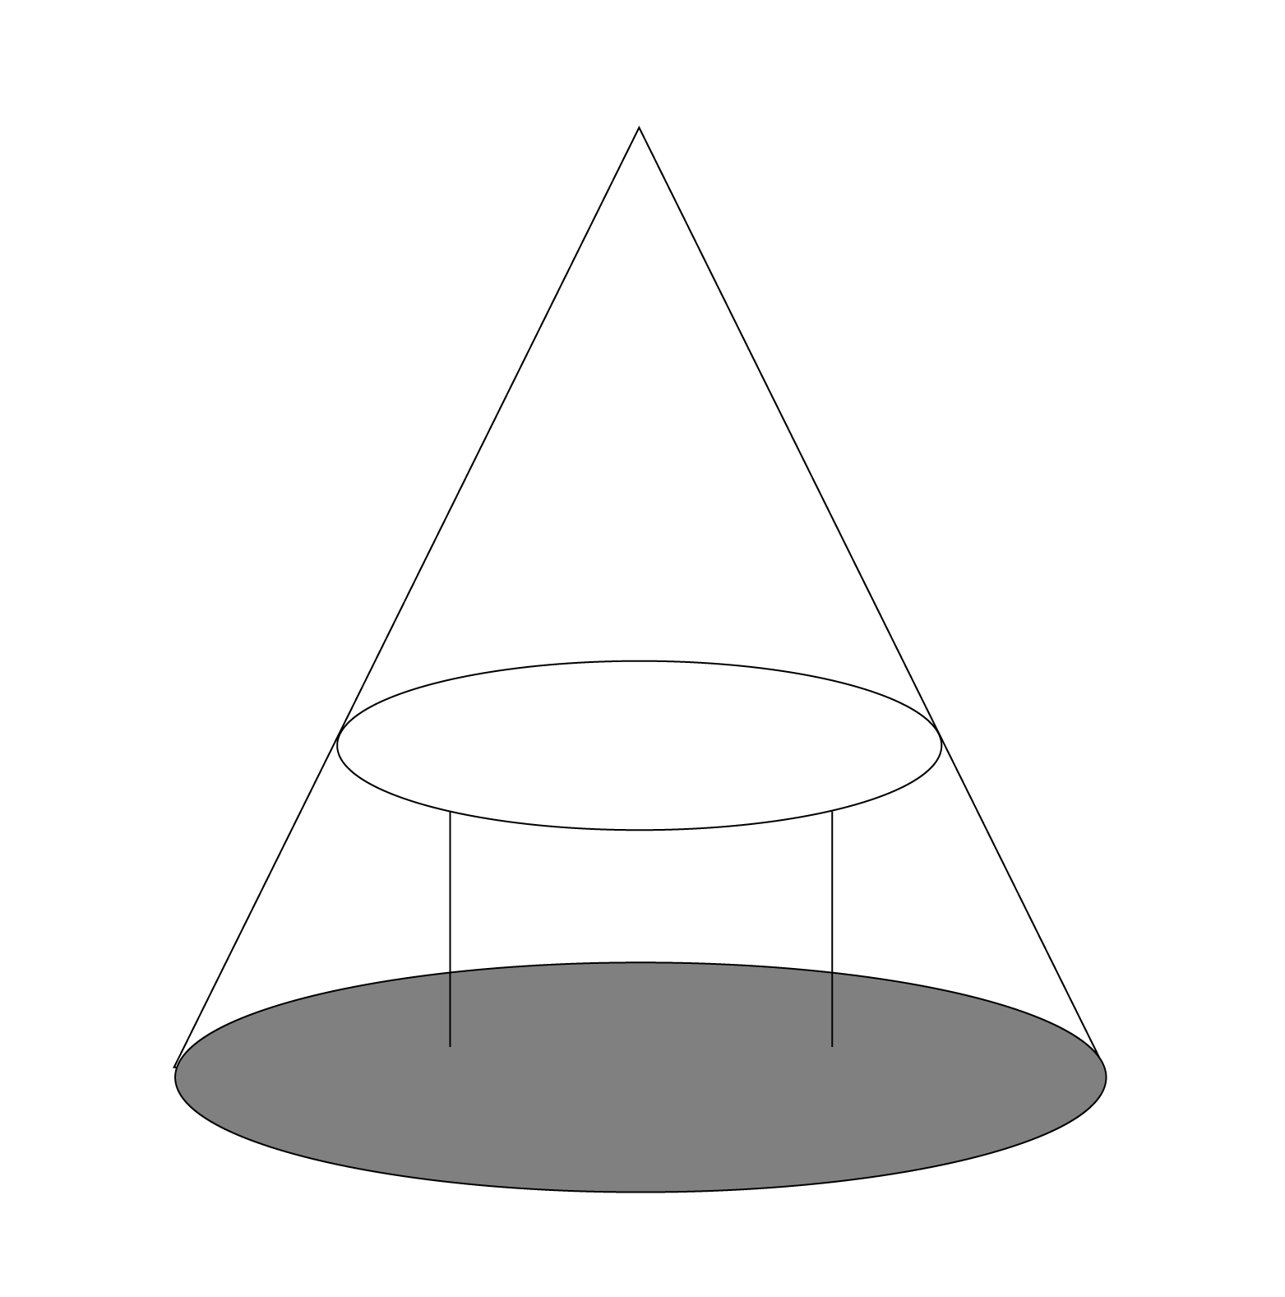
A. 1.08
B. 1.43
C. 2.08
D. 2.43

67. 张厂长每天早8点被司机准时从家接到工厂，有一天，张厂长7点就从家出发，步行去工厂，在路上遇到了接他的司机，便坐上车去工厂，到工厂时比平常提前20分钟，若张厂长7：30从家出发，中途遇到接他的司机，那么这次比平常提前了多少分钟？
A. 5
B. 10
C. 12
D. 15

68. 某次考试满分为100分，有6名同学的平均成绩是92.5分，他们的成绩是互不相同的整数，最高的99分，最低的76分，那么按分数从高到低第3位的同学得分至少是多少分？
A. 93
B. 94
C. 95
D. 96

69. 有70头牛40天吃完10公顷牧场上的全部牧草，160头牛60天吃完30公顷牧场上的全部牧草，如果每公顷牧场上原有的牧草相等，且每公顷每天新生长的草量相同，那么多少头牛50天可以吃完50公顷牧场上的全部牧草？
A. 100
B. 200
C. 300
D. 400

70. 有20盏亮着的电灯，每盏灯有一个开关控制，按顺序编号为1，2，3，…，20，某测试人员先拉动编号为2的倍数的开关，再拉动编号为3的倍数的开关，最后拉动编号为5的倍数的开关，那么拉动后还有几盏亮着的灯？
A. 12
B. 13
C. 14
D. 15

71. 请从下列四个选项中，选出最合适的一项填入问号处，使之呈现一定的规律性。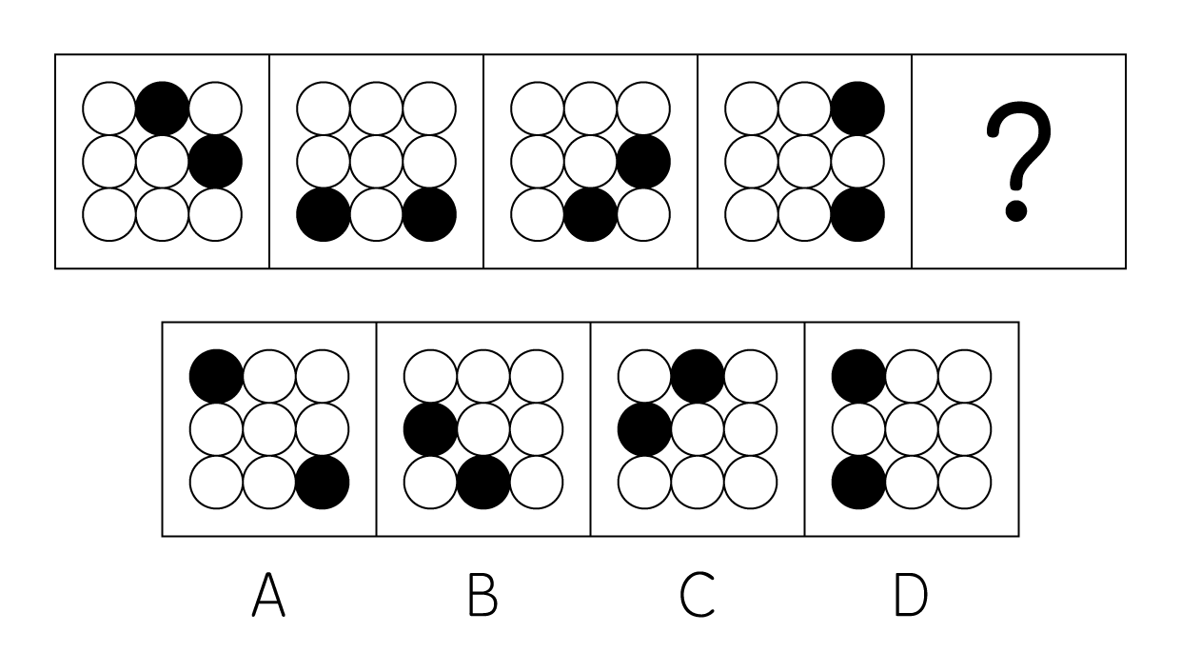

72. 请从下列四个选项中，选出最合适的一项填入问号处，使之呈现一定的规律性。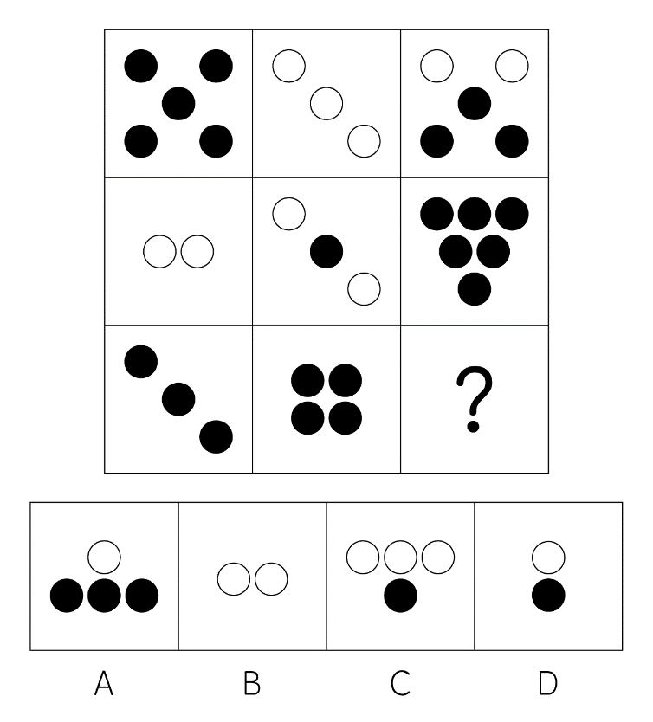

73. 请从下列四个选项中，选出最合适的一项填入问号处，使之呈现一定的规律性。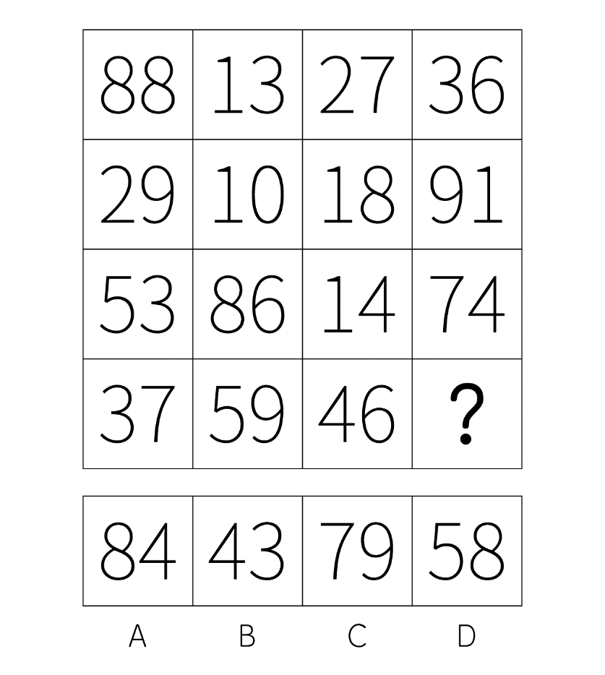

74. 请从下列四个选项中，选出最合适的一项填入问号处，使之呈现一定的规律性。
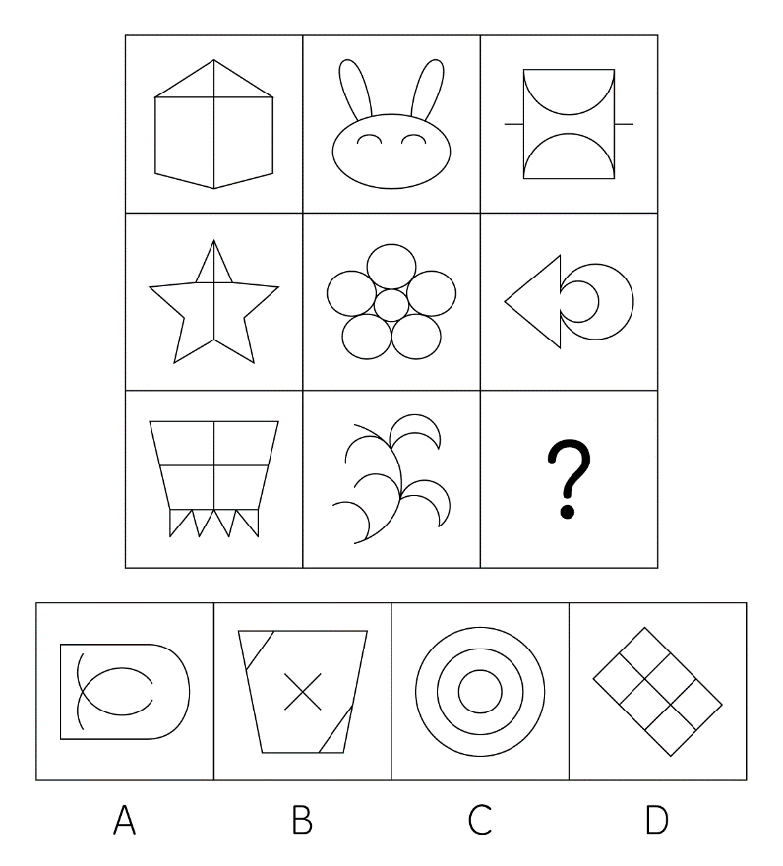

75. 上面给定的是多边形的外表面，下面哪一项能由它折叠而成？
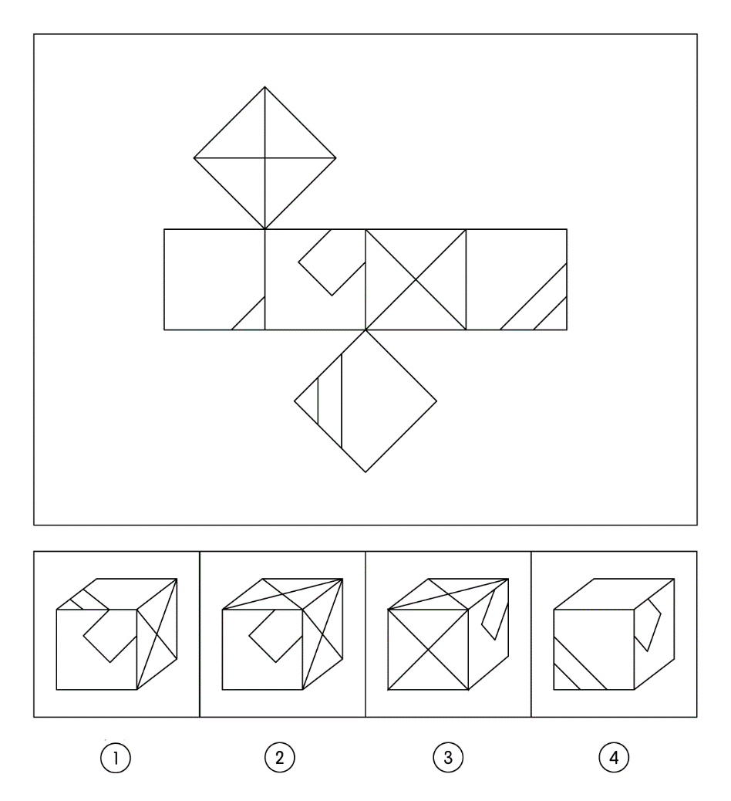
A. ①
B. ②
C. ③
D. ④

76. 左边给定的是多边形的立体图形，右边哪一项外表面能将它折叠而成？
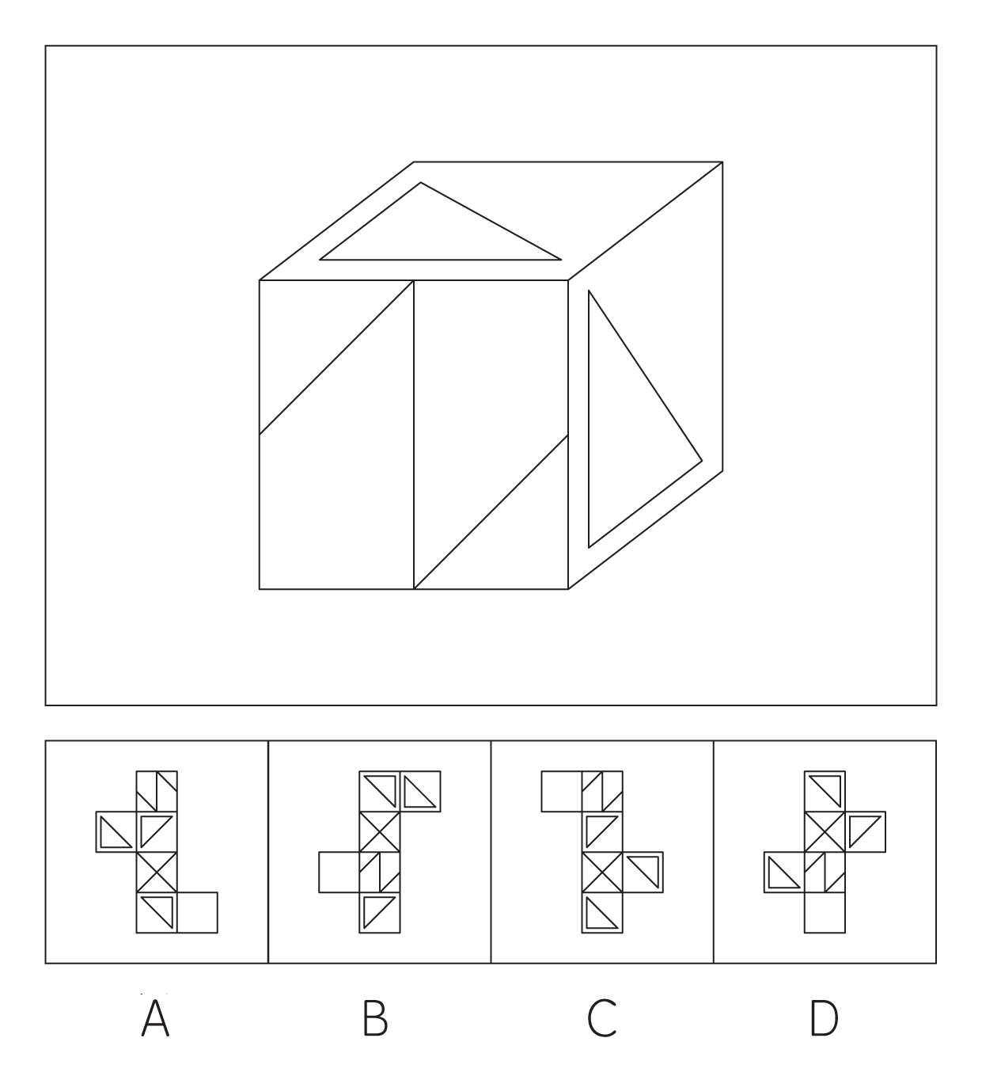

77. 把下列的六个图形分为两类，使每一类图形都有各自的共同特征或规律，分类正确的一项是：
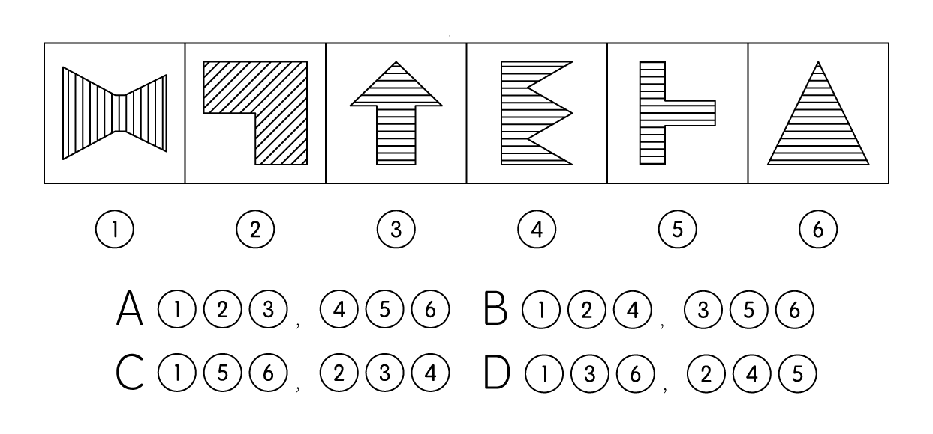

78. 请从下列四个选项中，选出最合适的一项填入问号处，使之呈现一定的规律性。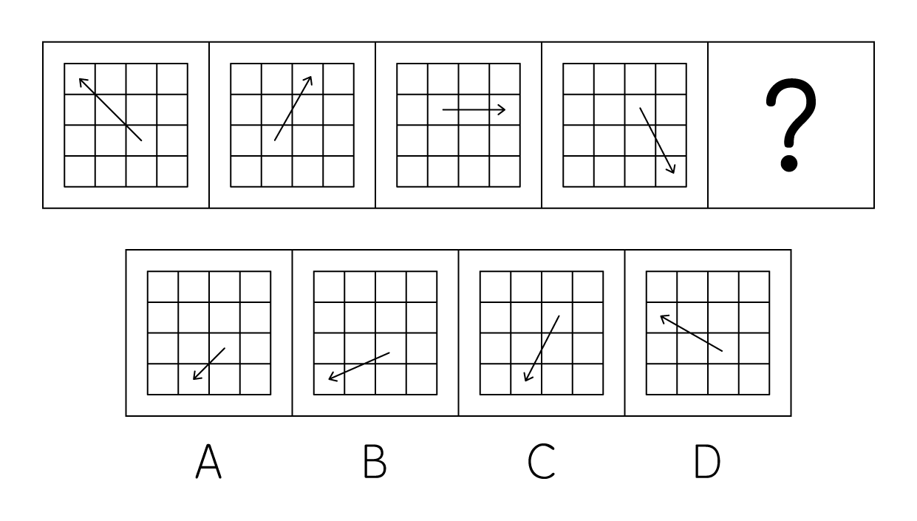

79. 请从下列四个选项中，选出最合适的一项填入问号处，使之呈现一定的规律性。
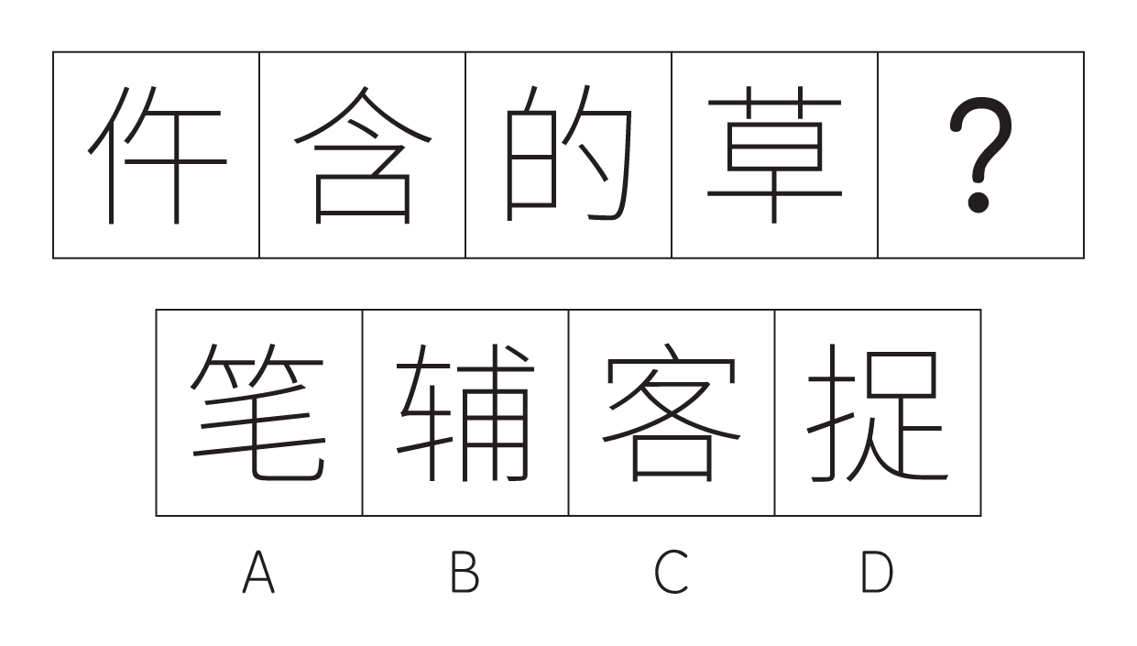

80. 把下列的六个图形分为两类，使每一类图形都有各自的共同特征或规律，分类正确的一项是：
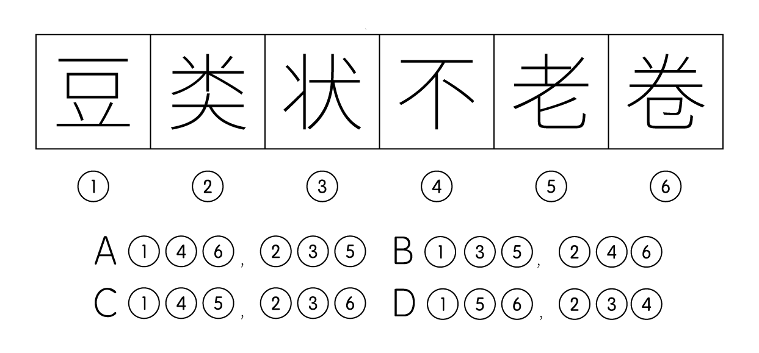

81. 知识社群是指企业内的员工自动自发（或半自动自发）而组成的知识分享的团体，其凝聚的力量是人与人之间的交情及信任，或是共同的兴趣，而不是正式的任务与职责。根据以上定义，下列属于知识社群的是：
A. 某公司的几个同事都很喜欢绿植,他们组了一个微信群,时不时在群内分享介绍绿植养护的文章
B. 某幼儿园一个班级的家长不定期组织聚会,分享交流陪伴孩子学习成长的经历
C. 由于新接了一个大订单,某公司临时组建了一个专门的团队,希望突击完成工作
D. 某公司部门的同事私下关系很好,经常在下班后组织部门聚餐

82. 展示促销是指企业由于新品上市、店庆或节假日的促销需要，在户外场所利用产品展示、道具、有奖问答、游戏、演出等手段向目标受众传达产品利益点或促销信息的促销行为。展示促销的突出优点是能快速、高效的传达信息并产生销售。根据以上定义，下列属于展示促销的是：
A. 某化妆品品牌举行店庆活动,通过互联网直播全面展示产品的正确使用方式,用户抢购可享受买2赠1的优惠
B. 某饮料厂商在元旦期间在某大型商场门口摆上展台,邀请路人试喝,消费即可享受满50元立减20元的优惠
C. 某保健品厂商推出一款新品,为了让消费者相信其效果,厂商展示自己近几年获得的各种荣誉和奖项
D. 暑假期间,某高中为了更好招生,在校门口展示本校过去几年高考的整体状况

83. 关联谬误是指把原本不相关的事，赋予某种荒唐的关联，是一种轻率概化方面的非形式归纳谬误。这是一种非理性的表现，此类谬误借由利用实质上不相干的论述，主张说某事物持有的性质也存在于另一种事物之上。根据以上定义，下列不属于关联谬误的是：
A. 某品牌甲聘请了口碑极佳的明星乙作为代言人,由此大家认为甲品牌也很好
B. 甲和乙持有相同的观点,而乙的形象负面,由此大家认为甲也是一个形象负面的人
C. 在元宵节期间,一名女子想要去赏灯,其丈夫回答说“家中不是已经点灯了么?”
D. 在疫情期间,某款啤酒因其品牌的英文名中带有与“病毒”类似的单词,而使得其销量一落千丈

84. 煤气灯效应又称认知否定，是一种通过“扭曲”受害者眼中的真实，而进行的心理操控和洗脑。操纵者通过长期将虚假、片面或欺骗性的话语灌输给受害者，从而使受害者开始怀疑自己，质疑自己的认知、记忆和精神状态，最后控制操控者的思想和行为。根据以上定义，下列体现出煤气灯效应的是：
A. 小刘原本以为自己已经把工作总结交给了领导,在领导表示没有受到后,小刘发现自己的确忘记了
B. 小赵因故将贵重的珠宝交给小钱保管,随后找人偷走,再去向小钱索要,借机要求赔偿
C. 老练的审问者非常自信地提及一些根本没发生过的事情,使犯罪嫌疑人怀疑自己的记忆力是否开始衰退
D. 小王最近连续熬夜加班,当小张邀请他一起吃饭时,他竟分不清是真实还是梦境

85. 在现代汉语中，复指成分是这样一种语法现象，同一句子中用两个词或短语表示同一事物或现象，后面的词或短语指称前面的词或短语。根据以上定义，下列句子中没有复指成分的是：
A. 小张和小黄两个人都是计算机高手
B. 考试结束后,我们都在焦急地等待分数
C. 中国的首都北京是一座有着悠久历史和文化传统的城市
D. 他恨自己没有能力帮助别人

86. 互斥事件也叫互不相容事件，是指事件A与事件B在同一次试验中不会同时发生，其具体包括三种不同的情形：（1）事件A发生且事件B不发生；（2）事件A不发生且事件B发生；（3）事件A与事件B同时不发生。根据以上定义，下列不属于互斥事件的是：
A. 粉笔盒里有红、绿、黄粉笔各2支,从中随机抽取一支粉笔,记事件A为取得红粉笔,事件B为取得绿粉笔
B. 从一副完整扑克牌中分别抽取1张牌给甲、乙两人,记事件A为甲抽到红色牌,记事件B为乙抽到红色牌
C. 投掷一枚硬币1次,记事件A为正面向上,事件B为反面向上
D. 对于明天的天气情况,记事件A为天晴,事件B为下雨

87. 学习迁移是指一种学习对另一种学习的影响，或已经获得的知识经验对完成其他活动的影响。根据迁移的内容，可以把迁移分为一般迁移和具体迁移。一般迁移是将一种学习中习得的一般原理、方法、策略和态度等迁移到另一种学习中去；而具体迁移是指把从一种学习中习得的具体的、特殊的经验直接迁移到另一种学习中去，或经过某种要素的重新组合以迁移到新情境中去。根据以上定义，下列属于具体迁移的是：
A. 对一种外语的语法结构、构词规则及学习方法掌握后,将有助于掌握另一种属于同一语系的外语
B. 识字阶段,学习了“木”字后,再来学习“林”或“森”字
C. 在物理课中学习了热胀冷缩的原理后,在夏天给车胎打气时就不会打得很满
D. 在数学学习中形成的认真审题的态度影响到化学、物理等学科中的审题活动

88. 半变动成本又称为半变动费用，是指总成本虽然受业务量变动的影响，但是其变动的幅度并不同业务量的变动保持严格的比例。这类成本通常先有一个基数，一般不变，相当于固定成本，在此基础上，随着业务量的增加，成本相应地成比例增加，相当于变动成本。根据以上定义，下列属于半变动成本的是：
A. 某地区的税收标准为,月收入未超过5000元的不收税,月收入超过5000元的按照超过部分的0.5%收税
B. 某城市的出租车收费标准为,根据行驶里程,若未超过3公里,按照2元/公里收费；若超过3公里,按照2.5元/公里收费
C. 某饮品店的收费标准为,入场费10元,每喝一杯饮品10元,支付50元即可无限畅饮
D. 某进行热处理的电炉设备,每次开机都需要一段时间预热而耗电,预热完成后的耗电量随着业务量的增加而增加

89. 在统计学中，变量按变量值是否连续可分为连续变量与离散变量两种。其中在一定区间内可以任意取值的变量叫连续变量，其数值是连续不断的，相邻两个数值可作无限分割，即可取无限个数值，其数值只能用测量或计量的方法取得。而离散变量指变量值可以按一定顺序一一列举，通常以整数位取值的变量，其数值可以用计数的方法取得，只能被有限次分割。根据以上定义，下列说法正确的是：
A. 统计某市小学生的平均身高,“身高”是一个离散变量
B. 统计某区的男女比例,“男性人数”是一个离散变量
C. 统计某产品的残次品率,“残次品数量”是一个连续变量
D. 统计某企业的固定资产,“机器设备台数”是一个连续变量

90. 全局最优是针对一定条件的一个问题或目标，若一项决策和所有解决该问题的决策相比是最优的，就可以被称为全局最优。局部最优是针对一定条件下的一个问题或目标，若一项决策和部分解决该问题的决策相比是最优的，就可以被称为局部最优。根据以上定义，下列属于局部最优的是：
A. 老师叫学生到麦田里摘一颗最大的麦穗回来,不许回头且只能摘一次,学生还没走过一半就选择了遇到的麦穗中最大的一颗
B. 早高峰期间用软件叫车往往分配给每个人的并不是离得最近的车,但是却保证了所有人都能叫到离得相对较近的车,缩短了整体的等待时间
C. 甲公司明年的最优方案是与乙公司合作,但是因为甲公司老板与乙公司老板私下关系不好,甲公司老板决定放弃这一方案
D. 由于考试时间快要到了,小岳来不及读题,随机选择了一个答案

91. 卫星：月亮
A. 恒星:金星
B. 天枢:北斗七星
C. 行星:海王星
D. 双子座:天蝎座

92. 天然湖：淡水湖：洞庭湖
A. 真丝扇:折扇:羽扇
B. 公共设施:娱乐设施:扭腰器
C. 青年人:公务员:军人
D. 欧美小说:科幻小说:斗罗大陆

93. 扬汤：止沸
A. 拔苗:助长
B. 刻舟:求剑
C. 掩耳:盗铃
D. 顺藤:摸瓜

94. 重金袭汤：深壁固垒：不堪一击
A. 大相径庭:方枘圆凿:大同小异
B. 虚怀若谷:不耻下问:谦虚谨慎
C. 纸醉金迷:腰缠万贯:囊空如洗
D. 闻所未闻:前所未有:不足为奇

95. （ ）对于五官相当于（ ）对于五谷
A. 耳眉；谷薏
B. 足鼻；豌荞
C. 眼口；黍稷
D. 耳脸；麦菽

96. 第二产业：工业：餐饮业
A. 被子植物:植物:动物
B. 消化系统:肝脏:心脏
C. 未成年人:成年人:婴儿
D. 哺乳动物:鲸鱼:鲨鱼

97. 可可：巧克力
A. 花蜜:蜜蜂
B. 金钱草:金钱豹
C. 咖啡因:生物碱
D. 甘蔗:红糖

98. 白醋：醋酸：美白
A. 白酒:甲醇:消毒
B. 食盐:氯化钠:杀菌
C. 白砂糖:糖类:调味
D. 白茶:茶多酚:饮品

99. 振动：声音
A. 100℃:沸腾
B. 放热:融化
C. 可燃物:燃烧
D. 勤劳:致富

100. 排放尾气：酸雨：土壤酸化
A. 高温:炎热:防暑降温
B. 强降雨:洪涝:房屋倒塌
C. 酗酒:冲动:打架斗殴
D. 砍伐树木:水土流失:河床淤塞

101. 某公司组织员工聚餐，甲、乙、丙、丁四人有如下推测：
甲：有的同事家中有事，没法参加聚餐；
乙：有几位新来的同事会参加聚餐；
丙：如果小刘参加聚餐，那么小王不会参加聚餐；
丁：小刘要去朋友家，不会参加聚餐。
如果四人的推测只有一人为真，那么一定能够推出的是：
A. 甲的推测为真,小王不参加聚餐
B. 乙的推测为真,小王参加聚餐
C. 丙的推测为真,小刘参加聚餐
D. 丁的推测为真,小刘不参加聚餐

102. 某酒店从西往东按照1号、2号、3号、4号、5号、6号的顺序依次分布了6个房间，某公司一次将6个房间全部包场，分配给老赵、老钱、老孙、老李、老周、老吴每人一间，房间的安排必须符合如下条件：
（1）老赵在老孙西边；
（2）老李要么住1号房，要么住6号房；
（3）3号房住的要么是老周，要么是老吴；
（4）老钱的房间与老周挨着，并且老钱在老周东边。
根据以上条件，按照从西往东的顺序排列，以下哪项可能符合要求?
A. 老钱、老周、老吴、老赵、老孙、老李
B. 老孙、老周、老吴、老赵、老钱、老李
C. 老吴、老赵、老周、老钱、老孙、老李
D. 老李、老吴、老赵、老周、老钱、老孙

103. 某学校宿舍住了3位同学甲、乙、丙，来自不同的地方：北京、天津、河北，他们今年选修了不同的体育课：足球、乒乓球、羽毛球。已知：甲不是北京人，乙不是天津人；北京人没有选择羽毛球；天津人选择了足球；乙没有选择乒乓球。那么甲、乙、丙分别来自于哪个地方？
A. 河北、北京、天津
B. 河北、天津、北京
C. 天津、北京、河北
D. 天津、河北、北京

104. 研究者嫁接了一种新型果树，决定试验在不同的气候条件下其果实的生长品质。结果显示，在干旱气候下，果实的生长速度加快，果实中胡萝卜素、维生素B等营养成分的含量是雨季果实的两倍以上。研究者由此认为，气候变化会影响这种新型果树果实的生长品质。以下哪些如果为真，最能削弱上述论证？
A. 在干旱时,研究者会给果树施肥,而在雨季时不会进行相应操作
B. 比较干旱和雨季中生长出的最优果实,发现二者的营养成分含量几乎一样
C. 这种新型果树的果实生长也可能会受到虫害等气候之外其他因素的影响
D. 气候变化对同一地区其他植物的生长影响差异性很大,要么影响明显,要么几乎没有影响

105. 某国动物保护协会预测，到2025年该国的某种稀有动物X的数量将下降到1000只，在2035年将下降到500只，为此该国政府出台了一系列关于X的保护政策，近年来X的数量逐渐趋于稳定，截至2021年6月30日数量为2500只，相比于2020年6月30日数量几乎没有减少。由此专家认为该国实施的关于X的保护政策达到了预期效果。下列选项如果为真，最能加强上述观点的是？
A. 该国政府出台的稀有动物保护政策是一项长期国策
B. 如果该国政府出台允许X更多杂交生育的政策,就可以显著提升X的数量
C. 如果该国政府没有出台关于X的保护政策,预计截至2021年6月30日X的数量不会超过2000只
D. 实施关于X的保护政策有助于改善生态环境

106. 某国互联网信息中心发布报告显示，该国青少年每天的手机使用时长持续上升，目前已达到平均每人每天3小时，有关人士对此表示十分担忧，担心青少年过度沉迷于使用短视频APP。有关人士的担忧，是以下列哪项为前提？
A. 如今智能手机的功能越来越完善,能够实现更多娱乐性、互动性强的功能,且不断更新
B. 邻国青少年普遍沉迷于短视频APP,而使得综合国力开始下降
C. 该国的某些区域已经开始出现大批青少年沉迷于短视频APP的情况
D. 青少年每天使用手机主要就是在使用短视频APP

107. 某化妆品门店这几个月销量低迷，为了提升销量，店长特意聘请了另一个品牌的金牌销售，于每天18点-20点对该门店的销售人员进行培训，并进行销售话术的示范，但是持续一个月后，却发现该门店的销量不但没有回升，反而持续下降。以下选项中最能解释上述现象的是：
A. 用户在选购时更在意商品本身的质量,而不太在意销售话术和销售技巧
B. 金牌销售所在是高端品牌,该化妆品门店是走中低端路线,在销售方式上存在差异
C. 每天18-20点是该门店的客流高峰期,这个时间段进行培训耽误了经营的黄金时间
D. 在培训期间,有的销售人员注意力不集中,学习不认真

108. 失眠通常表现为入睡困难、睡眠质量下降和睡眠时间减少，记忆力、注意力下降等。偶尔一次的失眠，直接会影响到第二天的工作和生活状态，整日都困倦不已；而长期失眠的影响更大，一项研究发现，长期失眠的男性和女性，患上抑郁症的概率分别要比没有失眠困扰的男性和女性高出4倍和6倍。研究人员认为，长期失眠可能会导致抑郁症。
以下哪项如果为真，最能削弱上述结论？
A. 抑郁症患者常常在深夜陷入痛苦回忆中,导致迟迟不能入睡
B. 全世界患抑郁症的男性数量比女性多出1.3倍左右
C. 有研究表明,长期上夜班的人得抑郁症的概率并没有增加
D. 长期失眠的人生物作息相对混乱,抵抗力会变弱

109. 要想考出好成绩离不开正确的学习方法和夜以继日的坚持，小李掌握了正确的学习方法，并且每天坚持学习，所以他一定能考出好成绩。下述推理中与上述推理在结构形式上最为相似的是？
A. 只有单位提前放假并且能买到车票才能回家过节,小张提前买好了车票,但是单位没有提前放假,所以他这次过节不能回家
B. 到达目的地的前提是翻过两座山、跨过三条河,小刘已经翻过了两座山,并且跨过了三条河,所以他一定到达了目的地
C. 除非第二天刮大风且下大雨,否则比赛不会取消,X校的比赛取消了,说明第二天刮大风且下大雨
D. 不经过精心设计,不能得到完美的艺术作品,这件艺术品经过了精心设计,所以它一定非常完美

110. 最近有科学家在进行探测的过程中发现了一些奇特的生物颗粒，这些颗粒在距离地面大约三十公里的位置，科学家由此认为，这些颗粒的发现，证实了外星中的确存在生命。以下除了哪项外，均能支持该科学家的结论？
A. 这些颗粒中拥有大量的氮元素、氧元素、碳元素,这三种元素是生命形成的基本元素
B. 这些颗粒都具有对称性,而对称性是只有生命体才具有的奇特性质
C. 这些颗粒与以往科学研究中发现的物质都不一样,可能会为探索外星文明带来新进展
D. 地球上并不存在一种自然机制可以让这些颗粒达到其所在的高度

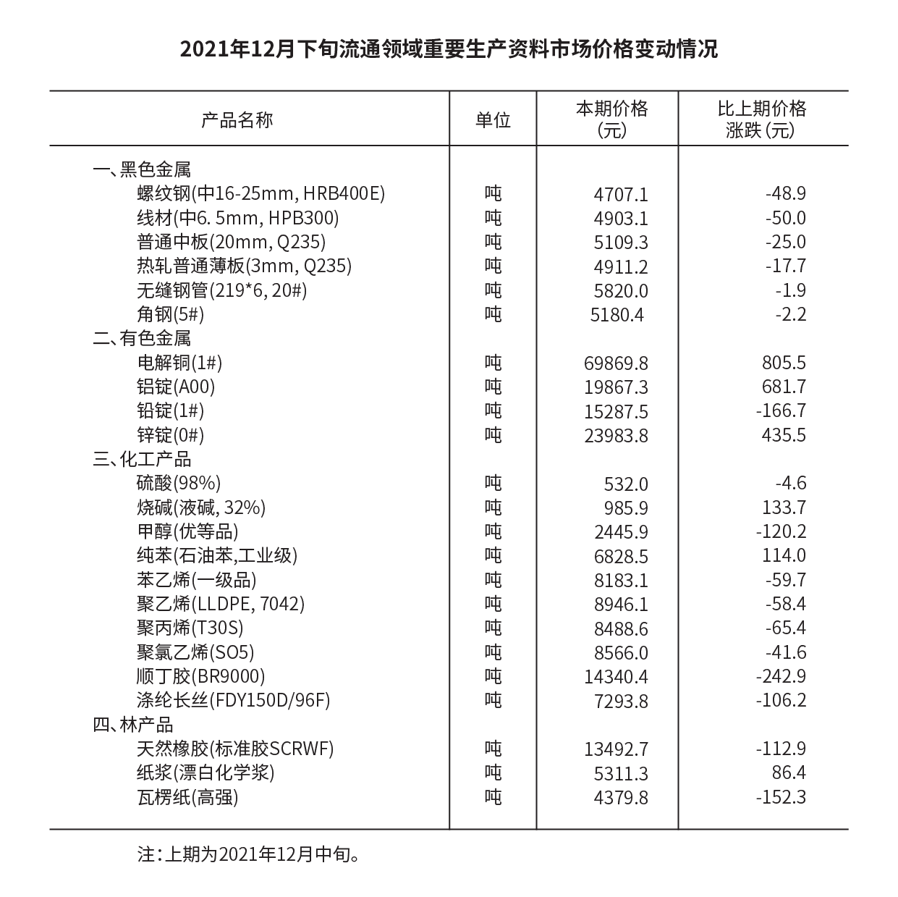
111. 2021年12月下旬，价格从高到低排在第六位的生产材料是：
A. 天然橡胶
B. 顺丁胶
C. 铅锭
D. 锌锭

112. 2021年12月下旬，价格环比涨幅超过1%的生产材料有：
A. 4个
B. 5个
C. 6个
D. 7个

113. 2021年12月中旬，电解铜的价格约是无缝钢管的：
A. 9倍
B. 10倍
C. 11倍
D. 12倍

114. 按照2021年12月下旬的环比减少量，2022年1月上旬聚乙烯的价格约为：
A. 7988元
B. 8512元
C. 8885元
D. 9001元

115. 能够从上述材料中推出的是：
A. 2021年12月中旬,烧碱的价格比甲醇低1000元/吨
B. 2021年12月下旬,有色金属中的锌锭环比涨幅最快
C. 2021年12月中旬,铝锭,铅锭,锌锭三者的价格之和比电解铜高10000元/吨
D. 2021年12月下旬,化工产品中按价格从高到低排名前三位的是顺丁胶,聚乙烯,聚氯乙烯

据对全国6.0万家规模以上文化及相关产业企业调查，2020年，上述企业实现营业收入98514亿元，比上年增长2.2%。
分行业类别看，在文化及相关产业9个行业中，新闻信息服务营业收入9382亿元，比上年增长18.0%；创意设计服务15645亿元，增长11.1%；文化消费终端生产18808亿元，增长5.1%；内容创作生产23275亿元，增长4.7%；文化投资运营451亿元，增长2.8%；文化装备生产5893亿元，增长1.1%；文化娱乐休闲服务、文化传播渠道、文化辅助生产和中介服务3个行业分别下降30.2%、11.8%和6.9%。
分产业类型看，文化制造业营业收入37378亿元，比上年下降0.9%，降幅较前三季度收窄2.9个百分点；文化批发和零售业15173亿元，下降4.5%，降幅收窄5.5个百分点；文化服务业45964亿元，增长7.5%，增速提高1.5个百分点。
分领域看，文化核心领域营业收入60295亿元，比上年增长3.8%，增速较前三季度提高2.3个百分点；文化相关领域38220亿元，下降0.1%，降幅收窄3.7个百分点。
分区域看，西部地区实现营业收入9044亿元，比上年增长4.1%；东部和中部地区分别为73943亿元和14656亿元；东北地区872亿元，下降8.6%，降幅较去年收窄7.3个百分点。
116. 2018年，东北地区规模以上文化及相关产业企业实现营业收入约（ ）亿元
A. 998
B. 1098
C. 1133
D. 1256

117. 2020年，创意设计服务营业收入比上年同期增加了约（ ）亿元
A. 1563
B. 2342
C. 3789
D. 4110

118. 与上年相比，分行业类别看，2020年我国规模以上文化及相关产业企业营业收入增长最多和增速最快的是:
A. 新闻信息,文化投资
B. 创意设计,文化投资
C. 新闻信息,新闻信息
D. 创意设计,新闻信息

119. 2019年，我国文化及相关产业营业收入最高的行业是:
A. 内容创作生产
B. 创意设计服务
C. 文化休闲娱乐服务
D. 文化投资运营

120. 以下说法不正确的是：
A. 2020年,东部地区规模以上文化及相关文化产业企业营业收入总额超过中部、西部、东北地区的总和
B. 2019年,新闻信息服务营业收入占我国规模以上文化及相关产业总营业收入不到一成
C. 2020年,文化服务业营业收入达到文化批发和零售业运营收入的4倍
D. 2020年,东部地区规模以上文化及相关文化产业企业营业收入占全国比重超过7成

2020年研究生教育招生110.7万人，在学研究生314.0万人，毕业生72.9万人。普通本专科招生967.5万人，在校生3285.3万人，毕业生797.2万人。中等职业教育招生644.7万人，在校生1663.4万人，毕业生484.9万人。普通高中招生876.4万人，在校生2494.5万人，毕业生786.5万人。初中招生1632.1万人，在校生4914.1万人，毕业生1535.3万人。普通小学招生1808.1万人，在校生10725.4万人，毕业生1640.3万人。特殊教育招生14.9万人，在校生88.1万人，毕业生12.1万人。学前教育在园幼儿4818.3万人。
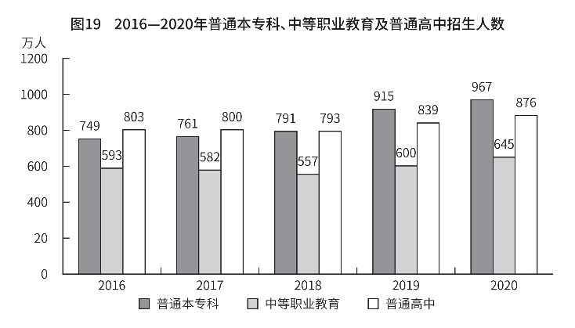
121. 以下四类中，2020年招生人数和毕业生人数相差最小的教育层次是
A. 研究生
B. 普通本专科
C. 中等职业教育
D. 普通高中

122. 2020年我国中等职业教育招生人数比2019年大约
A. 减少7.5%
B. 减少8.4%
C. 增加7.5%
D. 增加8.4%

123. 按照2016-2020年普通高中招生数平均增量估算，2025年普通高中招生数可望达到：
A. 1235万人
B. 1188万人
C. 1004万人
D. 967万人

124. 2020年普通小学毕业生没有入读我国初中学校的有多少万人？
A. 176
B. 8
C. 105
D. 8.2

125. 下列说法正确的有几项：
①2017-2020年，普通本专科的招生人数逐年增加
②2017-2020年，中等职业教育的招生人数逐年减少
③2016-2020年，普通高中的招生人数先减少后增加
④2016-2020年，普通本专科的招生人数总是比普通高中多
A. 1个
B. 2个
C. 3个
D. 4个

2020年货物运输总量463亿吨，货物运输周转量196618亿吨公里。全年港口完成货物吞吐量145亿吨，比上年增长4.3%，其中外贸货物吞吐量45亿吨，增长4.0%。港口集装箱吞吐量26430万标准箱，增长1.2%。
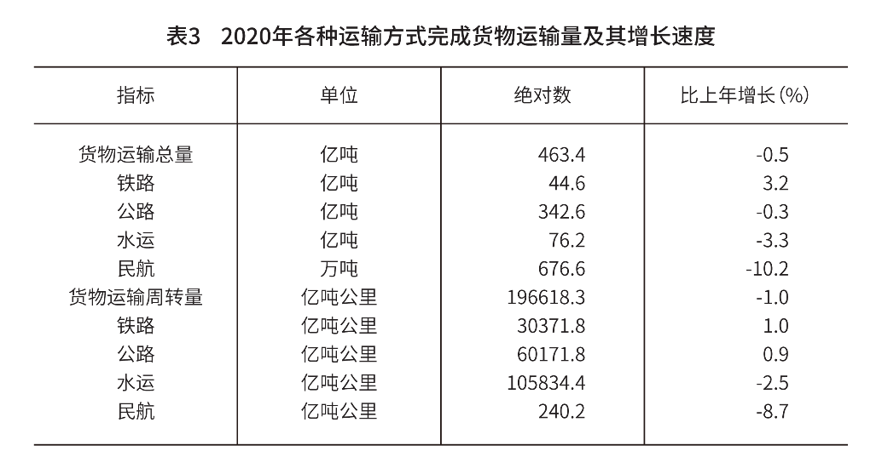
126. 2019年货物运输总量约为多少亿吨？
A. 464
B. 466
C. 468
D. 470

127. 2020年外贸货物吞吐量占港口完成货物吞吐量的比重，较上年约：
A. 上升0.5个百分点
B. 下降0.5个百分点
C. 上升0.1个百分点
D. 下降0.1个百分点

128. 2020年货物运输总量同比减少量最少的运输方式是：
A. 公路
B. 铁路
C. 民航
D. 水运

129. 2020年公路运输周转量同比增长多少亿吨公里？
A. 498
B. 502
C. 522
D. 536

130. 能够从上述材料中推出的是：
A. 2020年,在各种运输方式完成的货物运输量和货物运输周转量中,铁路运输的同比增速排名不一致
B. 2020年,公路货物运输周转量占总货物运输周转量的一半以上
C. 2019年,港口集装箱吞吐量不足2.6亿标准箱
D. 2020年,铁路货物运输总量同比增速最大

参考答案与解析
第一部分 客观题
一、单选题
第1题
【知识点】
【答案】 A
【解析】 本题考查政治常识。
根据十九届六中全会，审议通过了《中共中央关于党的百年奋斗重大成就和历史经验的决议》。我们党带领全国各族人民百年奋斗创造了四方面伟大成就：浴血奋战、百折不挠，创造了新民主主义革命的伟大成就；自力更生、发愤图强，创造了社会主义革命和建设的伟大成就；解放思想、税意进取，创造了改革开放和社会主义现代化建设的伟大成就；自信自强、守正创新，创造了新时代中国特色社会主义的伟大成就。A项，错误，中国的民主主义革命分为旧、新两个阶段。无产阶级带领人民完成反帝反封建的任务，属于新民主主义阶段。因此党带领我们浴血奋战、百折不挠，创造了新民主主义革命的伟大成就。B项、C项、D项，正确。
因此本题选A。
【来源】 22省考冲刺密卷2第1题

第2题
【知识点】
【答案】 B
【解析】 本题考查时政常识。
中国加入世界贸易组织的20年来，中国经济总量从世界第六位上升到第二位，货物贸易从世界第六位上升到第一位，服务贸易从世界第十一位上升到第二位，利用外资稳居发展中国家首位，对外直接投资从世界第二十六位上升到第一位。①错误，②③④正确。
因此本题选B。
【来源】 22省考冲刺密卷2第2题

第3题
【知识点】
【答案】 D
【解析】 本题考查科技常识。
A项，正确。Web3.0的网络模式将实现不同终端的兼容，从PC互联网到WAP手机，PDA，机顶盒，专用终端，不只应用在互联网这一单一终端上。
B项，正确。Web3.0将建立可信的SNS（社会网络服务系统），可管理的VoIP与IM，可控的Blog/Vlog/Wiki，实现数字通信与信息处理、网络与计算、媒体内容与业务智能、传播与管理、艺术与人文的有序有效结合和融会贯通。
C项，正确。从2010年开始，垂直网站进入“Web 3.0时代”。3.0时代的特征是个性化、互动性和深入的应用服务：更加彻底地站在用户角度；多渠道阅读、本地化内容；用户间应用体验的分享；应用拉动营销，用户口碑拉动营销。用户的应用体验与分享，对网站流量和产品营销具有决定性作用；移动互联网和垂直网络实现有效对接，不是对接内容，而是用户体验和分享层面。同时，垂直网站将与B2C实现对接，从而实现产品数据库查询、体验、购买、分享等整个过程的一体化。
D项，错误。Web3.0将应用Mashup技术对用户生成的内容信息进行整合，使得内容信息的特征性更加明显，便于检索。将精确地阐明信息内容特征的标签进行整合，提高信息描述的精确度，从而便于互联网用户的搜索与整理。不是有效离散，而是有效聚合。
因此本题选D。
【来源】 22省考冲刺密卷2第3题

第4题
【知识点】
【答案】 C
【解析】 本题考查政治常识。
A项，正确，脱贫攻坚精神是“上下同心、尽锐出战、精准务实、开拓创新、攻坚克难、不负人民”，是在脱贫攻坚伟大斗争中锻造形成的。脱贫攻坚精神是中国共产党性质宗旨、中国人民意志品质、中华民族精神的生动写照，是爱国主义、集体主义、社会主义思想的集中体现，是中国精神、中国价值、中国力量的充分彰显，赓续传承了伟大民族精神和时代精神。
B项，正确，2021年7月1日，中共中央总书记、国家主席、中央军委主席习近平在庆祝中国共产党成立100周年大会上的讲话提到：“一百年前，中国共产党的先驱们创建了中国共产党，形成了坚持真理、坚守理想，践行初心、担当使命，不怕牺牲、英勇斗争，对党忠诚、不负人民的伟大建党精神，这是中国共产党的精神之源。”
C项，错误，科学家精神是胸怀祖国、服务人民的爱国精神，勇攀高峰、敢为人先的创新精神，追求真理、严谨治学的求实精神，淡泊名利、潜心研究的奉献精神，集智攻关、团结协作的协同精神，甘为人梯、奖掖后学的育人精神。
D 项，正确，探月精神是一种精神象征，于2019年1月11日首次由习近平集中概括为：“追逐梦想、勇于探索、协同攻坚、合作共赢”。
因此本题选C。
【来源】 22省考冲刺密卷2第4题

第5题
【知识点】
【答案】 C
【解析】 本题考查法律常识。
A项，正确，根据《中华人民共和国湿地保护法》第二条规定：本法所称湿地，是指具有显著生态功能的自然或者人工的、常年或者季节性积水地带、水域，包括低潮时水深不超过六米的海域，但是水田以及用于养殖的人工的水域和滩涂除外。国家对湿地实行分级管理及名录制度。
B项，正确，根据《中华人民共和国湿地保护法》第三条规定：湿地保护应当坚持保护优先、严格管理、系统治理、科学修复、合理利用的原则，发挥湿地涵养水源、调节气候、改善环境、维护生物多样性等多种生态功能。
C项，错误，根据《中华人民共和国湿地保护法》第十九条规定：国家严格控制占用湿地。禁止占用国家重要湿地，国家重大项目、防灾减灾项目、重要水利及保护设施项目、湿地保护项目等除外。
D项，正确，根据《中华人民共和国湿地保护法》第二十三条规定：国家坚持生态优先、绿色发展，完善湿地保护制度，健全湿地保护政策支持和科技支撑机制，保障湿地生态功能和永续利用，实现生态效益、社会效益、经济效益相统一。
因此本题选C。
【来源】 22省考冲刺密卷2第5题

第6题
【知识点】
【答案】 B
【解析】 本题考查法律常识。
A项，正确，根据《中华人民共和国数据安全法》第四条规定：维护数据安全，应当坚持总体国家安全观，建立健全数据安全治理体系，提高数据安全保障能力。
B项，错误，根据《中华人民共和国数据安全法》第二十一条规定：国家建立数据分类分级保护制度，根据数据在经济社会发展中的重要程度，以及一旦遭到篡改、破坏、泄露或者非法获取、非法利用，对国家安全、公共利益或者个人、组织合法权益造成的危害程度，对数据实行分类分级保护。国家数据安全工作协调机制统筹协调有关部门制定重要数据目录，加强对重要数据的保护。
C项，正确，根据《中华人民共和国数据安全法》第十四条规定：国家实施大数据战略，推进数据基础设施建设，鼓励和支持数据在各行业、各领域的创新应用。省级以上人民政府应当将数字经济发展纳入本级国民经济和社会发展规划，并根据需要制定数字经济发展规划。
D项，正确，根据《中华人民共和国数据安全法》第三十二条规定：任何组织、个人收集数据，应当采取合法、正当的方式，不得窃取或者以其他非法方式获取数据。法律、行政法规对收集、使用数据的目的、范围有规定的，应当在法律、行政法规规定的目的和范围内收集、使用数据。
因此本题选B。
【来源】 22省考冲刺密卷2第6题

第7题
【知识点】
【答案】 D
【解析】 本题考查法律常识。
A项，符合，根据《中华人民共和国行政处罚法》第五十一条规定：违法事实确凿并有法定依据，对公民处以二百元以下、对法人或者其他组织处以三千元以下罚款或者警告的行政处罚的，可以当场作出行政处罚决定。法律另有规定的，从其规定。
B项，符合，根据《中华人民共和国行政处罚法》第六十三条规定：行政机关拟作出下列行政处罚决定，应当告知当事人有要求听证的权利，当事人要求听证的，行政机关应当组织听证：（一）较大数额罚款；（二）没收较大数额违法所得、没收较大价值非法财物；（三）降低资质等级、吊销许可证件；（四）责令停产停业、责令关闭、限制从业；（五）其他较重的行政处罚；（六）法律、法规、规章规定的其他情形。当事人不承担行政机关组织听证的费用。
C项，符合，根据《中华人民共和国行政处罚法》第四十三条规定：执法人员与案件有直接利害关系或者有其他关系可能影响公正执法的，应当回避。当事人认为执法人员与案件有直接利害关系或者有其他关系可能影响公正执法的，有权申请回避。当事人提出回避申请的，行政机关应当依法审查，由行政机关负责人决定。决定作出之前，不停止调查。
D项，不符合，根据《中华人民共和国行政处罚法》第九条规定：（一）警告、通报批评；（二）罚款、没收违法所得、没收非法财物；（三）暂扣许可证件、降低资质等级、吊销许可证件；（四）限制开展生产经营活动、责令停产停业、责令关闭、限制从业；（五）行政拘留；（六）法律、行政法规规定的其他行政处罚。
因此本题选D。
【来源】 22省考冲刺密卷2第7题

第8题
【知识点】
【答案】 C
【解析】 本题考查历史常识。
A项，正确，宋元时期，泉州一度成为世界第一大港。泉州是联合国唯一认定的海上丝绸之路起点，列入国家“一带一路”战略的21世纪海上丝绸之路先行区。
B项，正确，海上丝绸之路，是古代中国与外国交通贸易和文化交往的海上通道，也称'海上陶瓷之路'和“海上香料之路”，1913年由法国的东方学家沙畹首次提及。
C项，错误，海上丝路萌芽于商周，发展于春秋战国，形成于秦汉，兴于唐宋，转变于明清。
D项，正确，中国海上丝路分为东海航线和南海航线两条线路，其中主要以南海为中心。南海航线，又称南海丝绸之路，起点主要是广州和泉州。
因此本题选C。
【来源】 22省考冲刺密卷2第8题

第9题
【知识点】
【答案】 A
【解析】 本题考查历史常识。
A项，正确，佛教东汉时期传入中国，唐朝贵妇可以晨起礼佛。
B项，错误，养生术是典型道教思想。东汉至魏晋南北朝，是道教形成和确立的时期。秦朝百姓不能出现喜欢养生术这一情形。
C项，错误，玉米是明朝才传入中国，诸葛亮是三国时期的人，不可能吃到玉米。
D项，错误，辣椒是明朝传入中国，成吉思汗是元朝成立之前，不可能吃到辣子鸡丁。
因此本题选A。
【来源】 22省考冲刺密卷2第9题

第10题
【知识点】
【答案】 D
【解析】 本题考查历史常识。
A项，正确，甲骨文，是中国的一种古老文字，又称“契文”、“甲骨卜辞”、“殷墟文字”或“龟甲兽骨文”。是我们能见到的最早的成熟汉字，主要指中国商朝晚期王室用于占卜记事而在龟甲或兽骨上契刻的文字，是中国及东亚已知最早的成体系的商代文字的一种载体。对应古中国文明。
B项，正确，约公元前3200年左右由苏美尔人在底格里斯河和幼发拉底河流域发展。在其约3000年的历史中，楔形文字由最初的象形文字系统，字形结构逐渐简化和抽象化，文字数目由青铜时代早期的约1000个，减至青铜时代后期约400个。已被发现的楔形文字多写于泥板上，少数写于石头、金属或蜡板上。书吏使用削尖的芦苇杆或木棒在软泥板上刻写，软泥板经过晒或烤后变得坚硬，不易变形。对应苏美尔文明。
C项，正确，玛雅文字最早出现于西元前后，但出土的第一块记载着日期的石碑却是西元292年的产物，发现于提卡尔。从此以于，玛雅文字只流传于以贝登和提卡尔为中心的小范围地区。五世纪中叶，玛雅文字才普及到整个玛雅地区，当时的商业交易路线已经确立，玛雅文字就是循着这条路线传播到各地。
是美洲惟一留下文字记录的民族。在公元初期，他们创造了象形文字，是世界上最早的五种文字之一。
D项，东巴象形文字是丽江地区纳西族的文字，属于象形表意文字类型，包括象形、会意、指事、形声等字体。文字总数约1600个左右。
因此本题选D。
【来源】 22省考冲刺密卷2第10题

第11题
【知识点】
【答案】 D
【解析】 本题考查人文常识。
A项，属于，出自《滁州西涧》，是唐代诗人韦应物的一首写景七绝。作者任滁州刺史时，游览至滁州西涧，写下了这首诗情浓郁的小诗。此诗写的虽然是平常的景物，但经诗人的点染，却成了一幅意境幽深的有韵之画，还蕴含了诗人一种不在其位，不得其用的无奈与忧伤情怀，也就是作者对自己怀才不遇的不平。属于山水诗。
B项，属于，出自《江雪》，是唐代诗人柳宗元于永州创作的一首五言绝句。诗中运用典型概括的手法，选择千山万径，人鸟绝迹这种最能表现山野严寒的典型景物，借以表达诗人在遭受打击之后不屈而又深感孤寂的情绪。全诗构思独特，语言简洁凝练，意蕴丰富。属于山水诗。
C项，属于，出自《鸟鸣涧》，是唐代诗人王维所作组诗《皇甫岳云溪杂题五首》的第一首。此诗描绘山间春夜中幽静而美丽的景色，侧重于表现夜间春山的宁静幽美。属于山水诗。
D项，不属于，出自《从军行七首》，是唐代诗人王昌龄的组诗作品。表现战士们为保卫祖国矢志不渝的崇高精神。属于边塞诗。
因此本题选D。
【来源】 22省考冲刺密卷2第11题

第12题
【知识点】
【答案】 B
【解析】 本题考查农业常识。
A项，正确，根据《中共中央 国务院关于全面推进乡村振兴加快农业农村现代化的意见》：三、加快推进农业现代化。（七）提升粮食和重要农产品供给保障能力。地方各级党委和政府要切实扛起粮食安全政治责任，实行粮食安全党政同责。
B项，错误，根据《中共中央 国务院关于全面推进乡村振兴加快农业农村现代化的意见》：三、加快推进农业现代化。（九）坚决守住18亿亩耕地红线。统筹布局生态、农业、城镇等功能空间，科学划定各类空间管控边界，严格实行土地用途管制。
C项，正确，根据《中共中央 国务院关于全面推进乡村振兴加快农业农村现代化的意见》：三、加快推进农业现代化。（十）强化现代农业科技和物质装备支撑。实施大中型灌区续建配套和现代化改造。到2025年全部完成现有病险水库除险加固。坚持农业科技自立自强，完善农业科技领域基础研究稳定支持机制，深化体制改革，布局建设一批创新基地平台。深入开展乡村振兴科技支撑行动。支持高校为乡村振兴提供智力服务。加强农业科技社会化服务体系建设，深入推行科技特派员制度。打造国家热带农业科学中心。提高农机装备自主研制能力，支持高端智能、丘陵山区农机装备研发制造，加大购置补贴力度，开展农机作业补贴。强化动物防疫和农作物病虫害防治体系建设，提升防控能力。
D项，正确，根据《中共中央 国务院关于全面推进乡村振兴加快农业农村现代化的意见》：三、加快推进农业现代化。（十二）推进农业绿色发展。实施国家黑土地保护工程，推广保护性耕作模式。健全耕地休耕轮作制度。持续推进化肥农药减量增效，推广农作物病虫害绿色防控产品和技术。加强畜禽粪污资源化利用。全面实施秸秆综合利用和农膜、农药包装物回收行动，加强可降解农膜研发推广。
因此本题选B。
【来源】 22省考冲刺密卷2第12题

第13题
【知识点】
【答案】 B
【解析】 本题考查地理常识。
A项，正确。鞍山，简称“鞍”，别称钢都、玉都，是辽宁省地级市，国务院批复确定的中国重要的钢铁工业基地、辽中南地区重要的中心城市。
B项，错误。景德镇市，别名“瓷都”，江西省地级市，位于江西省东北部。景德镇市是世界瓷都，中国直升机工业的摇篮、首批国家历史文化名城、世界手工艺与民间艺术之都、中国最具魅力文化旅游城市和国家生态文明建设示范市。陶都是宜兴的别称，宜兴市，江苏省辖县级市，由无锡市代管。地处江苏省西南端。
C项，正确。重庆，简称“渝”，别称山城，是中华人民共和国省级行政区、直辖市、国家中心城市、超大城市，国务院批复确定的中国重要的中心城市之一、长江上游地区经济中心、国家重要的现代制造业基地、西南地区综合交通枢纽。
D项，正确。潍坊，古称潍州、潍县，别称风筝之都、鸢都，是山东省辖地级市，国务院批复确定的山东半岛城市群区域中心城市
因此本题选B。
【来源】 22省考冲刺密卷2第13题

第14题
【知识点】
【答案】 A
【解析】 本题考查地理常识。
喀斯特地貌，是地下水与地表水对可溶性岩石溶蚀与沉淀，侵蚀与沉积，以及重力崩塌、坍塌、堆积等作用形成的地貌，以斯洛文尼亚的喀斯特高原命名，中国亦称之为岩溶地貌，为中国五大造型地貌之一。喀斯特地貌分地表和地下两大类，地表有石芽与溶沟，喀斯特漏斗，落水洞，溶蚀洼地，喀斯特盆地与喀斯特平原，峰丛、峰林与孤峰；地下有溶洞与地下河，暗湖。
A项，当选。广西的峰林是发育完美的热带岩溶地貌的典型代表。它们平地拔起，气势超群，造形奇特。形态最典型、风景最秀美的是桂林、阳朔一带的石灰岩峰林，曾被明代旅行家徐霞客誉为“碧莲玉笋世界”，是我国典型的流水溶蚀作用下形成的喀斯特地貌。
B项，不当选。泰山是由太古代花岗岩组成的断块山，不属于喀斯特地貌。
C项，不当选。峨眉山由于山顶上是一大片古生代喷出的玄武岩，其下岩层受到保护而得以保持高度，又因山中内部“瀑流切割强烈”，进而形成了高2000米以上的“峡谷奇峰地形”，并非因喀斯特地貌。
D项，不当选。白头山天池属于火山活动形成的火口湖，不属于喀斯特地貌。
因此本题选A。
【来源】 22省考冲刺密卷2第14题

第15题
【知识点】
【答案】 B
【解析】 本题考查体育常识。
A项，不当选。冰墩墩，是2022年北京冬季奥运会的吉祥物。将熊猫形象与富有超能量的冰晶外壳相结合，头部外壳造型取自冰雪运动头盔，装饰彩色光环，整体形象酷似航天员。冰墩墩寓意创造非凡、探索未来，体现了追求卓越、引领时代，以及面向未来的无限可能。
B项，当选。北京2022年冬奥申委确定了“纯洁的冰雪，激情的约会”为申办愿景，确定“墨舞冬奥”为申办标识，成为北京申办2022年冬奥会的核心元素。该标示以中国书法“冬”字为创作主体。标识以中国书法 “冬”字为主体，将抽象的滑道、冰雪运动形态与书法巧妙结合，人书一体，天人合一；冬字下方两点顺势融为2022，生动自然。
C项，不当选。冬梦是北京2022年冬奥会会徽，是第24届冬季奥林匹克运动会使用的标志，主要由会徽图形、文字标志、奥林匹克五环标志三个部分组成，图形主体形似汉字“冬”的书法形态，主色调为蓝色。
D项，不当选。飞跃是北京2022年冬残奥会会徽，是第13届冬季残疾人奥林匹克运动会使用的标志，主要由会徽图形、文字标志、国际残奥委会标志三个部分组成，图形主体形似汉字“飞”的书法字体，形象化地表现了冬残奥会使用的特殊运动器械的形态，由红、蓝、黄、绿四种颜色组成。
因此本题选B。
【来源】 22省考冲刺密卷2第15题

第16题
【知识点】
【答案】 D
【解析】 本题考查物理常识。
A项，错误。惯性是物体的固有属性，与其运动状态无关。皮球的惯性不会消失。皮球开始下落是因为其竖直向上的速度在重力的作用下减小到零，随后便开始下落。
B项，错误。皮球上升，但速度在重力作用下不断减小，因此其动能减小。由于皮球上升的过程中高度在增加，因此重力势能增大，而不是减小。
C项，错误。不计空气阻力，根据能量守恒定律，皮球的机械能等于动能加重力势能，皮球在空中运动的过程中，机械能总量保持不变，只是动能和重力势能之间的相互转换。
D项，正确。皮球在接触地面的过程中，先是速度减小到零，随后有向上弹起的趋势，该过程皮球的动能先转换为弹性势能，随后在皮球向上弹起将要离开地面的过程中，其弹性势能又转变为动能。因此整个过程中，弹性势能先增大后减小。
因此本题选D。
【来源】 22省考冲刺密卷2第16题

第17题
【知识点】
【答案】 C
【解析】 本题考查化学常识。
A项，错误。硬水是指含有较多可溶性钙、镁化合物的水。软水是指不含或含较少可溶性钙、镁化合物的水。硬水和软水均为无色透明的液体，所以不能用观察是否澄清的方法鉴别。它们可用以下几种方法鉴别。方法1：取一杯热水，倒入肥皂水，轻轻搅拌。水面上出现泡沫的为软水，水面上出现浮渣的为硬水，浮渣越多，水的硬度越大。方法2：用烧杯加热，在杯壁留下较多水垢的是硬水。因为硬水是含有较多的可溶性钙，镁物质的水，加热后，这些可溶性的钙镁物质转化成不可溶性的物质，沉淀杂质多的是硬水，杂质越多，水的硬度越大。方法3：用两块干燥、干净的毛巾，分别沾上硬水和软水，拧干后擦拭镜片，晾干后观察镜片上水渍的为硬水，镜片上没有水渍，明亮如新的软水。方法4：分别用软水和硬水制成冰块,由于碳酸钙、碳酸镁不溶于水,可以观察到用硬水制成冰块颜色混浊，有异味,软水制成的冰块晶莹剔透,手感软滑。
B项，错误。合成纤维的手感能够做到与羊毛相同，因此不能用手触摸来鉴别。它们可以用以下方法鉴别。一、火烧后气味不同。合成纤维燃烧后有香味，羊毛纤维燃烧后有烧焦羽毛气味。二、火烧后形状不同。合成纤维烧过后会结成硬球，羊毛纤维燃烧时残余物为块状，或可捻成灰。
C项，正确。用稀盐酸浸泡，铜锌合金会与稀盐酸反应有气体（氢气）生产，产生气泡，而黄金则不与稀盐酸反应。另外，还可以放入硝酸银溶液浸泡，有银白色金属（银）生成的是铜锌合金，没有反应的是黄金。
D项，错误。食盐水和白糖水均是无色透明的液体，因此不能通过观察颜色来鉴别。可以在它们中分别滴加硝酸银溶液，有沉淀出现的是食盐水，反应方程式为NaCl+AgNO3=NaNO3+AgCl(沉淀)，而白糖水则无沉淀现象。
因此本题选C。
【来源】 22省考冲刺密卷2第17题

第18题
【知识点】
【答案】 B
【解析】 本题考查生物常识。
A项，正确。刺胞动物，过去称为腔肠动物，包括珊瑚、水蛇、海蜇、僧帽水母和海葵等。
B项，错误。刺胞动物属于无脊椎动物
C项，正确。刺胞动物的腔肠一端为口，他端闭塞，无肛门。刺胞动物是肉食性的，以浮游生物，小的甲壳类、多毛类甚至小的鱼类为食。消化后的营养物通过各种管道输送到全身，未消化的食物残渣仍由口排出。
D项，正确。刺胞动物除极少数种类为淡水生活外，绝大多数种均为海洋生活，多数在浅海，少数在深海。
因此本题选B。
【来源】 22省考冲刺密卷2第18题

第19题
【知识点】
【答案】 B
【解析】 本题考查医学常识。
A项，不当选。MERS病毒是一种β属C亚群冠状病毒，全名为中东呼吸综合征冠状病毒，简称MERS-CoV。并非是此次的新型冠状病毒。
B项，当选。2020年2月11日，国际病毒分类学委员会在其官方网站上宣布，新型冠状病毒的英文名为“SARS-CoV-2”。
C项，不当选。2020年2月8日，国务院联防联控机制举行新闻发布会，国家卫健委新闻发言人发布了关于新冠病毒感染的肺炎暂命名的通知：新型冠状病毒感染的肺炎统一称谓为“新型冠状病毒肺炎”，简称“新冠肺炎”。同年2月11日，世卫组织总干事谭德赛在全球研究与创新论坛记者会上宣布，将由新型冠状病毒引发的疾病正式命名为：COVID-19 (Corona Virus Disease 2019)。其中
“CO”代表“冠状病毒”，“VI”为“病毒”，“D”为“疾病”。因此COVID-19并非是新冠病毒的名称。
D项，不当选。2020年1月12日，世界卫生组织正式将造成武汉肺炎疫情的新型冠状病毒命名为“2019新型冠状病毒”（2019-nCoV）。但后来，在2020年2月11日，国际病毒分类学委员会在其官方网站上宣布，新型冠状病毒的英文名为“SARS-CoV-2”。
因此本题选B。
【来源】 22省考冲刺密卷2第19题

第20题
【知识点】
【答案】 A
【解析】 本题考查科技成就常识。
① 2019年1月3日，“嫦娥四号”探测器成功着陆在月球背面东经177.6度、南纬45.5度附近的预选着陆区，并通过“鹊桥”中继星传回了世界第一张近距离拍摄的月背影像图，揭开了古老月背的神秘面纱。
② 2018年10月20日，我国自主研制的大型灭火/水上救援水陆两栖飞机AG600在湖北荆门漳河机场成功实施首次水上试飞任务。
③ 2021年1月30日，“华龙一号”全球首堆——中核集团福建福清核电5号机组投入商业运行，标志着我国在三代核电技术领域跻身世界前列。
④ 2020年6月21日,由中车四方股份公司研制的时速600公里的高速磁浮试样车,在上海同济大学磁浮试验线上成功试跑,标志着中国初步掌握了超高速列车的设计能力。
按时间顺序排列为②①④③。
因此本题选A。
【来源】 22省考冲刺密卷2第20题

第21题
【知识点】 成语辨析
【答案】 D
【解析】 成语辨析题。先寻找提示性信息，再对比选项。
横线之后有顿号表示并列，所填词语和“强塞硬灌”近义，体现一种强硬的说理方式。D项“耳提面命”指不但当面告诉他，而且揪着他的耳朵向他讲，形容严厉而又恳切地教导。符合文意，当选。
A项“颐指气使”形容有权势的人傲慢的神气，与“讲道理”无关，排除。
B项“苦口婆心”是善意的耐心地劝导某人，违背文意，排除。
C项“居高临下”形容不可阻挡的形势，也形容处于有利的地位。并不体现强行说教，排除。
因此本题选D。
【来源】 22省考冲刺密卷2第21题,23国考冲刺模拟卷1第21题,24国考冲刺模拟卷3第21题

第22题
【知识点】 成语辨析
【答案】 D
【解析】 成语辨析题。先寻找提示性信息，再对比选项。
根据顿号可知，横线处词语与“见微知著”构成并列关系，且后文强调“有解决战略问题，准确判断和把握形势，制定……策略”，可知，横线处强调的是有谋略、有远见。D项“高瞻远瞩”指比喻眼光远大。符合题意。
A项“明察秋毫”指形容目光敏锐，连极细小的东西也能看得出来。B项“未雨绸缪”指事先做好准备工作，预防意外的事发生。C项“管中窥豹”指只见到事物的一小部分，指所见不全面或略有所得。三者均不符合题意，排除。
因此本题选D。
【来源】 22省考冲刺密卷2第22题

第23题
【知识点】 实词辨析
【答案】 A
【解析】 实词辨析题。先寻找提示性信息，再对比选项。
突破口在第二空，根据横线后“组合成……”可知，该空要表达的是“组合”之意，A项“编组”和C项“组合”均可。B项“匹配”更侧重配合或搭配。D项“合作”共同完成某项任务。两者均不符合文意，排除。
第一空，搭配“体系”，A项“重塑”指的是重新塑造。人机协同的作战体系和之前不同，可以用“重塑”修饰。C项“扭转”一般搭配“局势、形势”等，排除。
因此本题选A。
【来源】 22省考冲刺密卷2第23题

第24题
【知识点】 实词辨析
【答案】 B
【解析】 实词辨析题。先寻找提示性信息，再对比选项。
第一空，根据“但比重很小，课程要求也不高”可知，文言文地位并不高，逐渐被忽视或冷落。只有“边缘化”符合题意。
A项“机械化”侧重反复重复相同的动作或行为；C项“透明化”侧重公开；D项“单一化”侧重只有一种类型；三者均不符合题意，排除。
验证第二空，“能力……薄弱”搭配合适，当选。
因此本题选B。
【来源】 22省考冲刺密卷2第24题

第25题
【知识点】 成语辨析
【答案】 A
【解析】 成语辨析题。先寻找提示性信息，再对比选项。
突破口在第二空，根据顿号可知，横线处词语和“一成不变”语义相近，都形容没有变化，且后文提到“不断创新突破”，暗示该空要同时体现“不创新”之意。锁定A、B项。
C项“一以贯之”指做人做事，按照一个道理，从一而终不会改变，褒义词，感情色彩不符。D项“千篇一律”指办事按一个格式，非常机械；两者均不符合题意，排除。
第一空，该空意思应该和“三心二意”相近，三心二意形容犹豫不决，意志不坚定或用心不专一；与之相近的是“左顾右盼”，形容不专心。“喜新厌旧”指喜欢新的，厌弃旧的（多指爱情不专一）。不符合题意，排除。
因此本题选A。
【来源】 22省考冲刺密卷2第25题

第26题
【知识点】 成语辨析
【答案】 A
【解析】 成语辨析题。先寻找提示性信息，再对比选项。
第一空，根据文意可知，横线处表达的是强权政治和冷战思维再度出现，且感情色彩是贬义的。A项“沉渣泛起”指已经绝迹了的腐朽、陈旧事物又重新出现。B项“卷土重来”比喻失败之后，重新恢复势力。两者均符合题意。
C项“粉墨登场”比喻坏人经过一番乔装打扮爬上政治舞台。原文并未提及是否进行的伪装，不符合题意；D项“激浊扬清”比喻抨击、清除坏的，表彰、发扬好的。褒义词，不符合题意，排除C、D项。
第二空，根据横线前后的“始终坚持”和“坚定”可知，该空表达的是坚定、坚持之意。A项“一以贯之”指做人做事，按照一个道理，从一而终不会改变，符合题意。B项“善始善终”做事情有好的开头，也有好的结尾。原文并未提到“结尾”，排除。
因此本题选A。
【来源】 22省考冲刺密卷2第26题

第27题
【知识点】 实词辨析
【答案】 B
【解析】 实词辨析题。先寻找提示性信息，再对比选项。
第一空，根据文意可知，“美”到底由谁来定义，一定要搞清楚，横线上体现“整理清楚、理清”之意。B项“厘清”指整理清楚，符合题意。
A项“廓清”澄清、肃清、清除之意；C项“正名”指给与名分，使名实相符。D项“厘正”指改正、订正；三者均不符题意，排除。
验证B项第二空，甚至表递进关系，横线上词语比误解程度更重，“扭曲”比喻歪曲；颠倒（事实、形象等），符合题意，当选。
因此本题选B。
【来源】 22省考冲刺密卷2第27题

第28题
【知识点】 综合考察
【答案】 B
【解析】 考查实词与成语的运用。
第一空，文段运用比喻修辞，将中国经济比喻为“巨轮”，横线处也应与“船”在“水”中的“航行”有关。A项“稳中向好”用来形容局势稳定并向好的方向发展，可搭配“经济”，但不可搭配“巨轮”，排除。D项“昂首阔步”意思是抬起头迈开大步向前，亦不可搭配“巨轮”，排除。
第二空，搭配“新征程”，轮船进入新的征程，可以说“开启”。而C项“踏上”是用脚走，与船搭配不当，排除。
因此本题选B。
【来源】 22省考冲刺密卷2第28题

第29题
【知识点】 综合考察
【答案】 C
【解析】 实词辨析题。先寻找提示性信息，再对比选项。
第一空，根据后文“是我们传承历史文脉的鲜活见证”可知，文化虽然经历很久，但依然鲜活，“历久弥新”符合该意，“焕然一新”形容出现了崭新的面貌，放在此处不符合题意，排除B、D项。
第二空，“过滤”侧重的是通过挑选的形式抛去差的、不好的。“淘洗”更侧重的是通过挑选的方式留下好的，根据后文的表述可知，原文侧重的是好的，因此“淘洗”更合适。并且，“历史的淘洗”为常见搭配。
因此本题选C。
【来源】 22省考冲刺密卷2第29题

第30题
【知识点】 综合考察
【答案】 A
【解析】 考查实词和成语的综合运用。先寻找提示性信息，再对比选项。
突破口在第二空，该词搭配“洪流”，A项“汇聚”和B项“汇合”均可指代“水流会合”，搭配得当。C项“会集”和D项“聚集”常搭配人，此处搭配“洪流”不合适，排除C、D项。
再看第一空，形容“脱贫攻坚的实践”，A项“波澜壮阔”和B项“浩浩荡荡”均指气势雄壮，规模宏大。前者常修饰“实践、活动、运动”等。后者常修饰“队伍、人流”，不符合题意，排除。
因此本题选A。
【来源】 22省考冲刺密卷2第30题

第31题
【知识点】 实词辨析
【答案】 C
【解析】 实词辨析题。先寻找提示性信息，再对比选项。
第一空，根据横线前“如果没有制约，就会打破原有生态平衡”可知，该空应该体现外来物种对当地生态环境的负面作用，C项“破坏”和D项“扰乱”均可。
A项“影响”可以是好的方面也可是不好的，但原文要的是负面、不好的，放在此处不合适；B项“调节”属于中性词，不符合题意。排除A、B项。
第二空，外来物种入侵后，会威胁本土生物，造成某些生物消失，影响生物多样性，C项当选。D项“地域性”不符合题意，排除。
因此本题选C。
【来源】 22省考冲刺密卷2第31题,24国考真题模考试卷5第28题

第32题
【知识点】 综合考察
【答案】 B
【解析】 考查实词和成语的综合运用。先寻找提示性信息，再对比选项。
突破口在第二空，根据后文的解释可知，昆曲传承需要在原有基础上进行创新。A项“原封不动”未体现创新；C项“与时俱进”未体现坚守原来的；D项“推陈出新”指去掉旧事物的糟粕，取其精华。原文并未体现昆曲不好的内容，排除。三者均不符合题意。
B项“守正出新”指坚持现有成果的基础上创新发展。符合题意，当选。
验证第二空，根据“并非不”可知，横线上和“古典”语义相反，“时尚”符合题意。
因此本题选B。
【来源】 22省考冲刺密卷2第32题

第33题
【知识点】 综合考察
【答案】 A
【解析】 考查实词和成语的综合运用。先寻找提示性信息，再对比选项。
第一空，根据后文“毫无个性色彩和自己立场的批评文字”“貌似独立面孔、实际充满极端化言辞”可知，该空强调的是很多文艺批评都缺乏独特的见解，对应“独立性”。
B项“针对性”C项“系统性”D项“客观性”均不符合题意，排除。
验证第二空，根据顿号可知，该空和随波逐流语义相近，人云亦云形容没有主见，只会随声附和。符合题意。
因此本题选A。
【来源】 22省考冲刺密卷2第33题

第34题
【知识点】 综合考察
【答案】 A
【解析】 考查实词和成语的综合运用。先寻找提示性信息，再对比选项。
第一空，根据“并非……而是……”可知，横线处与后文“经历几代人的共同努力”意思相反，填入“一下子完成”之意。A项“一蹴而就”和C项“一步到位”均符合。
B项“轻而易举”更侧重轻松，不能与后文“几代人”的时间进行对比；D项“一挥而就”指写字、写文章、画画快；两者均不符合语境，排除。
第二空，蒸汽机没有迅速铺开，说明后面的发展速度比较慢，且横线处出现了双引号，可能运用了修辞手法。“踟蹰”指的是徘徊不前，填入此空为拟人手法。C项“摸索”指寻找（方向、方法、经验等），不符合题意。
因此本题选A。
【来源】 22省考冲刺密卷2第34题

第35题
【知识点】 综合考察
【答案】 B
【解析】 考查实词和成语的综合运用。先寻找提示性信息，再对比选项。
第一空，前文把目标比喻成了灯塔，横线处该填入灯塔的作用，B项“指引”和D项“引领”均符合题意。A项“指示”侧重指给人看或上级对下级说明处理某个问题的原则和方法；C项“引导”指通过行为帮人走出困境；两者均不符合题意。排除
第二空，前文将奋斗比喻为帆桨，用“乘风破浪”合适，“披荆斩棘”中荆棘和帆桨没有关系，排除。
因此本题选B。
【来源】 22省考冲刺密卷2第35题

第36题
【知识点】 成语辨析
【答案】 A
【解析】 成语辨析题。先寻找提示性信息，再对比选项。
第一空，根据前文“与南京地理环境密不可分”和“充沛的水资源”可知，该空形容具有天然的资源环境，A项“得天独厚”常形容自然环境特别好。符合题意。
B项“与生俱来”指个人的特别、不可替代性，一生下来就是如此，主语是人。C项“无与伦比”没有能够比得上的（多含褒义），未体现自然环境的优越性。D项“前所未有”指历史上从来没有过，不用来修饰自然条件。三者均不符合题意，排除。
验证第二、三空，肥美的鸭子成为南京餐桌上不可或缺的存在，突出鸭子的重要性。第三空，根据后文“每个部位都可用来烹饪”可知，鸭子的各个部分都得到了充分利用，物尽其用符合题意。
因此本题选A。
【来源】 22省考冲刺密卷2第36题

第37题
【知识点】 综合考察
【答案】 B
【解析】 考查实词和成语的综合运用。先寻找提示性信息，再对比选项。
突破口在第三空，根据前文“把用户一心想看的信息、接受需求的服务直接推到用户面前”可知，算法推荐的都是用户感兴趣、喜欢看的，用户会产生依赖，这属于“黏性”。
A项“调性”可以理解为风格，不能搭配“增加”；C项“弹性”指事物的依实际需要可加以调整、变通的性质；D项“共性”指共同的、普遍的性质；三者均不符合题意，排除。
验证第一、二空，“绘制……画像”是常见搭配，当选；“神机妙算”对应主体“算法”，采用拟人的手法，符合题意。
因此本题选B。
【来源】 22省考冲刺密卷2第37题

第38题
【知识点】 实词辨析
【答案】 A
【解析】 实词辨析题。先寻找提示性信息，再对比选项。
第一空，根据顿号可知，横线处词语与“并存”语义相近，A项“交织”指错综复杂地合在一起；D项“混合”指掺杂在一起；两者均符合题意。
B项“齐增”的“增”在原文并未体现，排除。C项“重叠”指（相同的东西）一层层堆叠；层层堆叠修饰动力和压力不合适，排除。
第三空，根据前文“遵循经济发展规律，稳字当头保持定力”可知，横线处表达的是在三者之间找到一种平衡点，做到稳中求进。D项“结合点”侧重将三者合在一起，并不能体现三者兼顾的意思，排除。
验证第二空，新的引擎支撑未来经济发展，符合题意。
因此本题选A。
【来源】 22省考冲刺密卷2第38题

第39题
【知识点】 成语辨析
【答案】 D
【解析】 成语辨析题。先寻找提示性信息，再对比选项。
第一空，根据后文“使之与伟大时代精神相融合”可知，该空强调的是建立传统文化与时代的连接，B项“与时俱进”和D项“推陈出新”均可体现“新”之意。
A项“博采众长”指广泛地采纳各家的长处。C项“继往开来”指继承前人的事业，并为将来开辟道路。两者均与“新”无关，排除。
第三空，根据“创造并升华为引领前行的精神动力”可知，中国人民不仅满足当下，还会继续前行，该空填入表示递进关系的词语更为恰当。“锐意进取”符合题意。B项“坚忍不拔”与前文“顽强奋起”语义相近，体现不出“前行”之意，择优排除。
因此本题选D。
【来源】 22省考冲刺密卷2第39题

第40题
【知识点】 综合考察
【答案】 A
【解析】 考查实词和成语的综合运用。先寻找提示性信息，再对比选项。
突破口在第三空，根据该句表述可知，西方国家这种做法是不易发现的，且感情色彩消极，D项“公然”与原意矛盾，排除。B项“巧妙”感情色彩中性偏褒义，感情色彩不符，排除。锁定A项和C项。
第一空，对原有概念做新的表述，这是“是与非”的问题而不是“真和假”的问题，C项“鱼目混珠”指的是以假乱真，排除。
验证第二空，“模糊概念”搭配合适，当选。
因此本题选A。
【来源】 22省考冲刺密卷2第40题

第41题
【知识点】 主旨概括
【答案】 C
【解析】 主旨概括题。找主旨句，对比选项。
文段为分总结构，首句引出玩偶这一论述对象，接着介绍玩偶对于幼儿的价值，“而”之后继续引出玩偶对成年人依然扮演重要角色。最后通过“因此”得出结论，玩偶的价值是因人而定的。C项是主旨句的同义转述。
A项出自首句，非重点，排除。
B项只能对应玩偶对成年人的价值，表述片面，排除。
D项本身表述错误，玩偶的投射意愿影响玩偶价值。
因此本题选C。
【来源】 22省考冲刺密卷2第41题

第42题
【知识点】 意图判断
【答案】 C
【解析】 意图判断题。先找主旨句，再结合语境和选项分析有无引申含义。
文段为分总结构，背景铺垫-给出对策。文段首先指出乡村的重要性，接着谈到要执好乡村规划之笔，强调找对路子才能唤醒资源。文段最后给出了到底如何规划，什么才叫找对路子，即因地制宜和科学统筹。C项是主旨的同义替换。
A项虽然也是做法，但是表述没有C项明确；B项、D项均属做法中的其中一方面，表述片面，排除。
因此本题选C。
【来源】 22省考冲刺密卷2第42题

第43题
【知识点】 细节理解
【答案】 B
【解析】 细节理解题，通读文段，定位原文。
A项对应“大运河系统的相当一部分水道要么陷入了停航状态，要么因为疏浚和修缮，处在反复的迁移、改道中”，是相当一部分而非全部，A项表述扩大范围。
B项对应尾句，表述符合文意，当选。
C项对应“每一次都会对位于其东侧的大大小小的人工运河系统造成冲击和再造”，不是两侧是东侧，错误。
D项对应“其中6次变更出海口”，“一半”表述错误。
因此本题选B。
【来源】 22省考冲刺密卷2第43题

第44题
【知识点】 下文推断
【答案】 A
【解析】 下文推断题。通读文段，重点看文段最后一层内容。
文段首先引出《诗经》，接着介绍关于《诗经》的研究角度。其中一个是礼学方向，“另外”引出景和故事的研究方向，尾句给出要想研究景和故事就给有地方，所以下文很可能继续围绕“地方”展开论述。A项“地理”符合题意。
B项虽然提及“景和故事”，但与“地方”无关；C项属于原文已有信息，不选；D项“史料”并不是文段主要论述的对象。
因此本题选A。
【来源】 22省考冲刺密卷2第44题

第45题
【知识点】 标题选择
【答案】 A
【解析】 标题选择题。先找主旨句，再由主旨含义提炼标题。
文段为分总结构，首先指出能源危机在西方国家频发，接着指出我国的应对策略，面对能选市场的持续波动，这是风险也是机遇。后文展开论述了详细的做法。A项符合主旨且作为标题比较吸引人，当选。
B项和D项的表述均属片面，不能概括全面后面的措施，排除。
C项是问题的表述，没有体现“机遇”“做法”，排除。
因此本题选A。
【来源】 22省考冲刺密卷2第45题

第46题
【知识点】 标题选择
【答案】 B
【解析】 标题选择题。先找主旨句，再由主旨含义提炼标题。
文段为分总结构，首句引出老电影这一话题，且论述老电影对老一辈人、社会和时代的重要性。接着引出对老电影进行修复是让这些经典不再褪色，让这种精神和理想延续传承。B项体现的文段主体“电影修复”，且体现了电影修复的重要价值，当选。
A项C项未体现“电影修复”这一话题，排除。
作为标题，D项没有B项更吸引人，择优排除。
因此本题选B。
【来源】 22省考冲刺密卷2第46题

第47题
【知识点】 意图判断
【答案】 B
【解析】 意图判断题。先找主旨句，再结合语境和选项分析有无引申含义。
文段为摆问题-出对策，首先指出很多人认为乡村没有多少价值这一观点，接着阐述客观现实：乡村振兴中忽视对教育的重视，且依然存在撤校的问题。最后分析了这一问题出现的原因，即乡村不能搞教育的错误站位和态度。
文段意在说明要改变现在乡村教育不受重视的情况，B项当选。
A项只是针对背景铺垫部分的例子提的对策，片面，排除；C项谁更重要原文并未提及，且根据常识判断，两者都重要；D项只论及了教育振兴的重要，态度没有B项更明确，排除。
因此本题选B。
【来源】 22省考冲刺密卷2第47题

第48题
【知识点】 细节理解
【答案】 D
【解析】 细节理解题，通读文段，定位原文。
A项对应尾句，原文说的是“主要区别”而不是“唯一区别”，表述绝对，排除。
B项对应“如果忽略摩擦和阻力，那么一个秋千的摆动是周期性的，而且摆动一个来回的时间是固定的”，原文有一个前提是不考虑摩擦和阻力，B项扩大范围，排除。
C项对应“不同周期的波表现出来的性质也不一样”，原文并未提及“相同周期”，错误。
D项对应首句，与原文表述一致，当选。
因此本题选D。
【来源】 22省考冲刺密卷2第48题

第49题
【知识点】 下文推断
【答案】 B
【解析】 下文推断题。通读文段，重点看文段最后一层内容。
文段首先引出人工智能这一概念，接着抛出问题，人工智能给社会带来哪些影响，会不会出现大面积失业的情况等。后面给出了回答：机器不会取代人类而是提高人类的工作能力和效率。最后引出了新话题“人机协同”，那么下文应该继续此话题，B项符合。
A项、C项话题均不一致，没有提及人机协同，排除。
D项虽然主体正确，但是未体现“重要”之意，没有积极的感情倾向，排除。
因此本题选B。
【来源】 22省考冲刺密卷2第49题

第50题
【知识点】 细节理解
【答案】 D
【解析】 细节理解题，通读文段，定位原文。
A项对应首句，椅子在中国的出现与佛教东传有关而不是椅子出现源于佛教，偷换范围。
B项“华贵亮丽”和原文“素朴高洁”相矛盾，排除。
C项“主要”原文并未提及，偷换逻辑，排除。
D项对用“并在明代家具中登峰造极”，符合题意。
因此本题选D。
【来源】 22省考冲刺密卷2第50题

第51题
【知识点】 语句排序
【答案】 A
【解析】 观察选项，确定首句。①⑤两句根据时间先后，可以确定“两千四百多年前”应在“现在我们知道”之前，由此排除BD两项。对比AC两项，最大的区别在于①③⑤和②④⑥两组句子，先后顺序如何。其中，①句提出原子核由中子和质子构成，②③④这三个句子都是围绕“质子”概念具体介绍，按照从宏观概念到微观概念的行文逻辑，①句应该在②③④这三个句子之前，故排除C项。
因此本题选A。
【来源】 22省考冲刺密卷2第51题

第52题
【知识点】 语句排序
【答案】 D
【解析】 语句排序题，大胆猜测，小心求证。
观察备选首句，①是对棉花传入新疆的具体描述，②引出话题：棉花最早传入中国的地区是新疆，对比之下，②更适合做首句，①是对②句的展开描述。排除B、C项。
再对比A和D项，可以判断①后面接⑤还是接③，①句在说新疆出土的棉织物，③句也在讨论相同话题，两者捆绑，排除A项。
因此本题选D。
【来源】 22省考冲刺密卷2第52题

第53题
【知识点】 语句填空
【答案】 C
【解析】 语句填空题。先通读文段，根据横线的位置来确定填入语句的作用。
横线在尾句，应起到总结上文的作用。文段首先抛出问题：左右脑功能是否不同，后面接着给出了答案，脑功能有侧化现象，并开始论述语言功能。到横线前都是在说左脑两个区域受损怎样影响人的语言功能，那么“因此”之后应该对上述内容进行总结和概括。C项符合题意。
A项在前文已经提到，不需要再重复得出结论，排除。
B项属于前文论述的具体内容，属于原因部分，不能选。
D项“韦尼克区”只能体现其中一个方面，布洛卡区没有包含在内，排除。
因此本题选C。
【来源】 22省考冲刺密卷2第53题

第54题
【知识点】 细节理解
【答案】 D
【解析】 细节理解题，通读文段，定位原文。
A项对应“大多是建立“麻风村”等场所进行集中隔离，死去的病人也是被集中到郊外埋骨”，符合题意。
B项对应首句，符合题意。
C项对应“即使接触到病菌也未见发病。此外麻风杆菌较为脆弱”，符合题意。
D项对应“体温较低，鳞甲处又有裂口”，易感染的原因有两个，D项只提及一个，不全面，不符合题意。
因此本题选D。
【来源】 22省考冲刺密卷2第54题

第55题
【知识点】 细节理解
【答案】 D
【解析】 细节理解题，通读文段，定位原文。
A项对应“它们无处不在，地球上凡有生命的地方皆有病毒的身影”，符合题意。
B项对应“……，是地球上最简单的生命体”，符合题意。
C项对应“一旦离开宿主，等待它们的只有死亡”，符合题意。
D项对应“它们数量庞大，全球仅水域中就蕴含超过1×的噬菌体（感染细菌的病毒）”，主体是感染细菌的病毒即噬菌体，而不是病毒，不符合题意。
因此本题选D。
【来源】 22省考冲刺密卷2第55题

第56题
【知识点】 下文推断
【答案】 C
【解析】 下文推断题。通读文段，重点看文段最后一层内容。
文段首先提出人们语言变得简单粗暴的问题，接下来通过数据进一步论证该问题。后文论述这一问题带来的严重后果。按照书写思路，下文应该论述的是怎样应对文字失语这一问题。C项符合题意。
A项是问题的表述，排除；B项思维形态的退化是文字失语的其中一个问题，不全面；D项“网络用语”并非尾句核心话题，排除；
因此本题选C。
【来源】 22省考冲刺密卷2第56题

第57题
【知识点】 意图判断
【答案】 D
【解析】 意图判断题。先找主旨句，再结合语境和选项分析有无引申含义。
文段为分总分结构，背景铺垫-给出观点-展开论述。文段首先引出货币侯选物这一概念，接着指出货币侯选物要想成为通用货币取决于很多因素，其中最重要的是供应的平衡。后文展开介绍为什么供应的平衡起到关键作用。文段重点论述的是货币侯选物成为通用货币的关键条件。D项符合题意。
A项、B项均未提及本题主体“货币侯选物”，排除；C项“很重要”表述不明确，没有突出侯选物和通用货币的关系，排除。
因此本题选D。
【来源】 22省考冲刺密卷2第57题

第58题
【知识点】 语句填空
【答案】 B
【解析】 语句填空题。先通读文段，根据横线的位置来确定填入语句的作用。
横线在尾句，应该起到总结上文的作用，前文提及“民以食为天”，说明该句应与“食物”相关，排除D项。再看前文提到“家国的概念立起来了”，此处也要体现食物和家国的关系，C项“五谷为养”的“养”不符合题意，排除。对比A、B项，A项“至高无上”表述并未提及家国的关系，不明确，对比之下“社稷”一词更能对应前文的“家国概念”。
因此本题选B。
【来源】 22省考冲刺密卷2第58题

第59题
【知识点】 主旨概括
【答案】 A
【解析】 主旨概括题。找主旨句，对比选项。
文段为分总分结构，背景铺垫-给出观点-展开论述。文段首先指出电能的弊端，即波动性和间歇性，这样的特征给电力系统带来很大挑战。接着给出核心观点：需要构建运行灵活、更富韧性的新型电力系统。最后对这一观点进行展开论述，分别谈及了发电侧、电网侧和用电侧。A项是对主旨的同义替换。
B项是问题表述，不重要，排除；C项属于背景铺垫部分，非重点；D项本身表述片面，除了发电和电网侧还有用电侧，排除。
因此本题选A。
【来源】 22省考冲刺密卷2第59题

第60题
【知识点】 主旨概括
【答案】 D
【解析】 主旨概括题。找主旨句，对比选项。
文段为总分结构，提出观点-背景介绍-展开论述。文段首句指明观点，接着论述当前我国数字经济相关法律的情况，最后展开论述如何加强各个领域和各个规范之间的协调和衔接，这是对首句的进一步说明。最后指出系统完善的法律规范体系的好处。
D项是对首句观点的同义转述，当选。
A项属于背景介绍部分，非重点。排除；B项属于最后意义部分的论述，也是非重点内容，排除；C项虽然是对策的表述，但是未体现核心主体“数字经济”，排除。
因此本题选D。
【来源】 22省考冲刺密卷2第60题

第61题
【知识点】 基本方程（组）
【答案】 D
【解析】 本题为基本方程问题。16%=4/25，30%=3/10，根据倍数特性，毕业生总数必须同时是25和10的倍数，即50的倍数，只能是350人。于是去党政机关350×16%=56人，去事业单位350×28%=98人，去国有企业350×30%=105人，共259人，剩余350-259=91人，除去3人未就业，还有88人，因为去民营企业的是外贸企业和部队总和的3倍，则有88×3/4=66人去的民营企业，22人去的外贸企业和部队，因此，本题选D。
【来源】 22省考冲刺密卷2第61题,23国考冲刺模拟卷1第66题,24国考冲刺模拟卷3第66题

第62题
【知识点】 效率制约类
【答案】 B
【解析】 本题为工程问题。甲公司总生产效率是乙公司的1.5倍，即3：2，设每人每天的工作效率为1，甲公司原有3x人，乙公司原有2x人，那么工程总量为3x×20=60x，从甲公司调40人到乙公司，甲公司有3x-40人，乙公司有2x+40人，根据单独完工相差18天可列方程：60x/(3x-40)- 60x/(2x+40)=18，解得x=30，则乙公司原有2×30=60人。因此，本题选B。
【来源】 22省考冲刺密卷2第62题,23省考冲刺模拟卷3第59题,24国考冲刺模拟卷3第65题

第63题
【知识点】 基础费用
【答案】 C
【解析】 本题为费用问题。赋值按原定价销售销量为1，则按原定价销售总利润为1×48=48元，打折后销量增加一倍，销量为2，总利润增加25%，总利润为48×(1+25%)=60元，打折后每个玩具的利润为60÷2=30元，每个玩具的利润减少48-30=18元，成本不变，则售价减少18元，设该玩具原定价为x元，打折后为0.88x元，根据售价减少18元可列方程，x-0.88x=18元，解得x=150元，打折后的售价为150×0.88=132元。因此，本题选C。
【来源】 22省考冲刺密卷2第63题,23省考冲刺模拟卷1第56题,24国考冲刺模拟卷3第64题

第64题
【知识点】 排列组合基本原理
【答案】 B
【解析】 本题为排列组合问题。要求甲部门至少选择3个节目，分为3类：①甲部门选择3个节目，有C(5,3)=10种情况，乙部门选择6-3=3个节目，有C(4,3)=4种情况，这6个节目有顺序，有A(6,6)种情况，根据分步乘法原理，共有10×4×A(6,6)=40×720种情况。②甲部门选择4个节目，有C(5,4)=5种情况，乙部门选择6-4=2个节目，有C(4,2)=6种情况，这6个节目有顺序，有A(6,6)种情况，根据分步乘法原理，共有5×6×A(6,6)=30×720种情况。③甲部门选择5个节目，有C(5,5)=1种情况，乙部门选择6-5=1个节目，有C(4,1)=4种情况，这6个节目有顺序，有A(6,6)种情况，根据分步乘法原理，共有1×4×A(6,6)=4×720种情况。根据分类加法原理，共有（40+30+4）×720=53280种情况。因此，本题选B。
【来源】 22省考冲刺密卷2第64题,23国考冲刺模拟卷2第69题

第65题
【知识点】 等可能性事件概率
【答案】 B
【解析】 本题为概率问题。总的情况为从10人中选择3人，有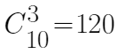种情况，现要求男员工人数高于一半，且每个部门至少选一人，分为2类：①选择2名男员工，1名女员工，有三种情况，若两名男员工在甲部门，则女员工一定在乙部门，有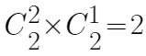种选法，若两名男员工在乙部门，则女员工一定在甲部门，有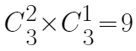种选法，若甲乙两部门各有男员工一名，那么女员工没有要求，有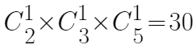种选法，共有2+9+30=41种选法。②选择3名男员工，有两种情况，若一名男员工在甲部门，两名男员工在乙部门，有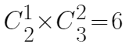种选法，若两名男员工在甲部门，一名男员工在乙部门，有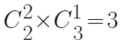种选法，共有6+3=9种选法，根据分类加法原理共有41+9=50种选法，则所求概率为50÷120=5/12。因此，本题选B。
【来源】 22省考冲刺密卷2第65题,24国考冲刺模拟卷3第63题

第66题
【知识点】 立体几何
【答案】 D
【解析】 本题为几何问题。要想求阴影部分的面积，需要求阴影部分的半径，构建几何模型如图所示，根据题意可知AB=1.2米，EF=1米，OF=3米，根据△OAB∽△OCD，AB：CD=OE：OF，即1.2：CD=(3-1)：3，解得CD=1.8，CF=DF=0.9，那么阴影部分的面积为πr²=3×0.9²=2.43平方米。因此，本题选D。
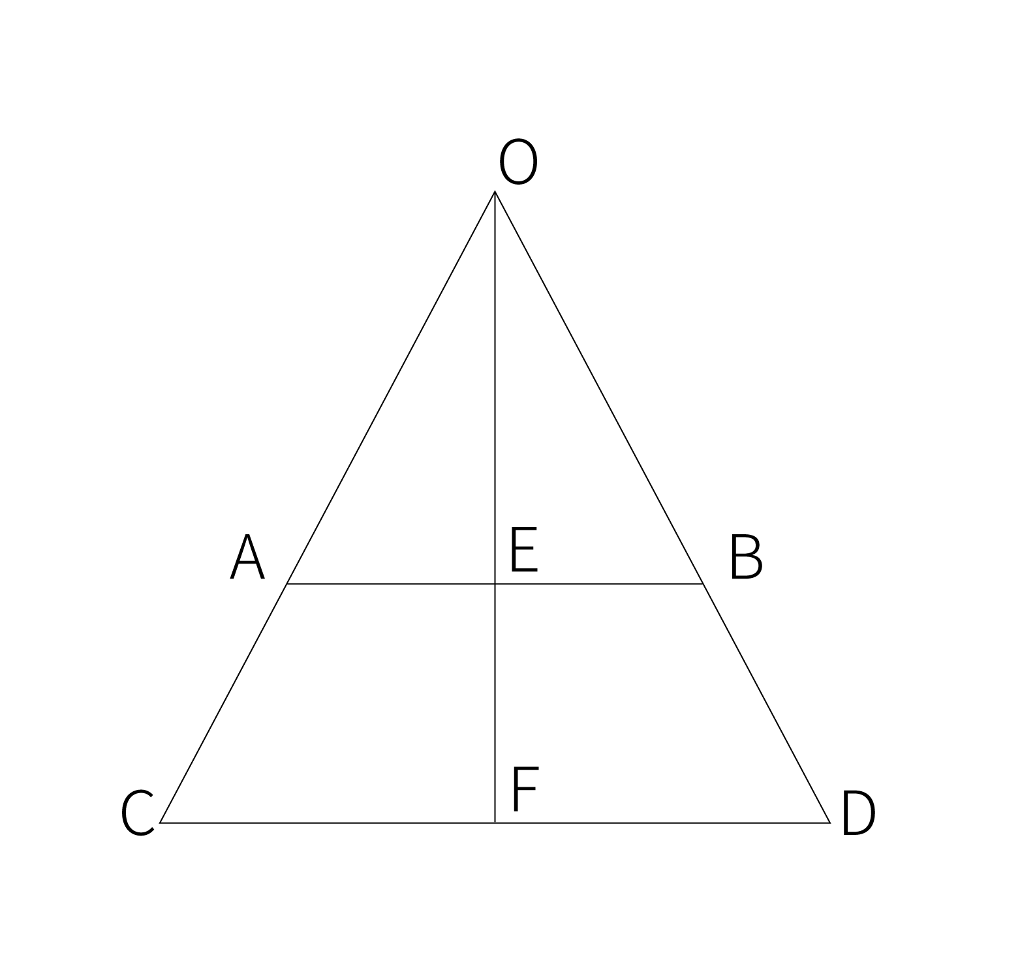>
【来源】 22省考冲刺密卷2第66题,23国考冲刺模拟卷2第70题,24国考冲刺模拟卷3第62题

第67题
【知识点】 基础行程
【答案】 B
【解析】 本题为行程问题。第一次张厂长提前20分钟到工厂，是由于张厂长自己走一段路程，从而导致司机不需要走那段路程的来回，所以司机走这段路程往返需要20分钟，单程需要10分钟，而司机8点到厂长家，所以那天早上7：50接到张厂长，张厂长从7：00到7：50走了50分钟，这段路程开车需要10分钟，所以司机的速度是张厂长步行速度的5倍，赋值张厂长步行速度1，司机速度为5，现在张厂长7：30从家出发，提前走了30分钟，此时司机距离张厂长家的路程为5×30=150，由于这段路程张厂长和司机相向运动，则相遇时间为150÷(1+5)=25分钟，即原本30分钟的路程，司机走了25分钟与张厂长相遇，提前了（30-25）×2=10分钟。因此，本题选B
【来源】 22省考冲刺密卷2第67题

第68题
【知识点】 穷举构造
【答案】 C
【解析】 本题为最值问题。题干出现“第...最”，属于穷举构造。设第3位的同学得x分，求第3位的同学得分最少，总分数固定，则让其他同学得分尽量多，已知第一名99分，第六名76分。根据题干要求，他们的成绩是互不相同的整数，将6名同学的成绩从大到小依次列举：99、98、x、x-1、x-2、76，这6名同学的平均成绩是92.5分，总成绩为92.5×6=555分，根据总分数不变列方程：99＋98＋x＋（x－1）＋（x－2）＋76＝555，解得x＝95，即第3位的同学得分至少是95分。因此本题选C。
【来源】 22省考冲刺密卷2第68题,23省考冲刺模拟卷2第58题,24国考冲刺模拟卷3第61题

第69题
【知识点】 牛吃草问题
【答案】 C
【解析】 本题为牛吃草问题。设每公顷牧场上原有草量为y，每公顷每天新生长的草量为x，根据牛吃草公式：原有草量=(牛每天吃的量-草每天长的量)×天数，代入数据得：10y=(70-10x)×40…①，30y=(160-30x)×60…②，联立方程①②，解得x=2，y=200，设n头牛50天可以吃完50公顷牧场上的全部牧草，则50×200=(n-50×2)×50，解得n=300。因此，本题选C。
【来源】 22省考冲刺密卷2第69题

第70题
【知识点】 三集合容斥
【答案】 A
【解析】 本题为容斥问题。最开始灯是亮的，若最后灯依然亮，需要拉动偶数次，即一次都没有拉动以及拉动两次的灯数，所以本题求不是2，3，5倍数的数，以及只是2，3，5中两个数的倍数的数。是2的倍数有20÷2=10，共10盏，是3的倍数有20÷3=6…2，共6盏，是5的倍数有20÷5=4，共4盏，同时是2，3倍数的有20÷6=3…2，共3盏，同时是2，5倍数的有20÷10=2，共2盏，同时是3，5倍数的有20÷15=1，共1盏，同时是2，3，5倍数的有20÷30=0…20，共0盏，那么同时是2个数倍数有3+2+1-3×0=6，不是2，3，5倍数的有20-10-6-4+3+2+1=6，那么共有6+6=12盏灯没有拉动或拉动两次，拉动后还有12盏亮着的灯，因此，本题选A。
【来源】 22省考冲刺密卷2第70题

第71题
【知识点】 样式类
【答案】 B
【解析】 本题属于样式类，主要考查对称性。
题干图形均为轴对称图形，对称轴方向每次逆时针旋转45°，所以应选择对称轴方向为右上到左下的B项。
A项有两条对称轴，题干图形都只有一条对称轴，排除；C项和D项对称轴的方向错误。
因此本题选B。
【来源】 22省考冲刺密卷2第71题,23国考冲刺模拟卷1第75题

第72题
【知识点】 数量类
【答案】 A
【解析】 本题属于数量类，主要考查换算。
题干图形由黑球和白球两种元素构成，单独计数并无明显规律，优先考虑换算，根据换算公式：A+C=2B，可得：白球=2黑球。将每个图形均换算为黑球数量，可知：第一行黑球数量为5、6、7，第二行黑球数量为4、5、6，第三行黑球数量为3、4、？，问号处应该选择黑球为5的选项。
A项为5个黑球，B项为5个黑球，C项为7个黑球，D项为3个黑球。
因此本题选A。
【来源】 22省考冲刺密卷2第72题

第73题
【知识点】 数量类
【答案】 D
【解析】 本题属于数量类，主要考查面数量。
题干图形均由数字构成，每行和每列的面数量总和均为5。
数字8有两个面，数字0、4、6、9有1个面，数字1、2、3、5、7没有面。
第一行面数量分别为：4、0、0、1，加和为5；
第二行面数量分别为：1、1、2、1，加和为5；
第三行面数量分别为：0、3、1、1，加和为5；
第四行面数量分别为：0、1、2、？，加和也应为5，问号处应选择面数量为2的选项。
A项3个面，B项1个面，C项1个面，D项2个面。
因此本题选D。
【来源】 22省考冲刺密卷2第73题,23国考冲刺模拟卷2第73题,24国考冲刺模拟卷5第73题

第74题
【知识点】 样式类
【答案】 A
【解析】 本题属于样式类，主要考查曲直性。
第一列图形均为直线图形，第二列图形均为曲线图形，第三列图形均为曲直图形。
因此问号处应选择曲直图形，A项为曲直图形，B项为直线图形，C项为曲线图形，D项为直线图形。
因此本题选A。
【来源】 22省考冲刺密卷2第74题,23国考冲刺模拟卷2第74题,24国考冲刺模拟卷5第74题

第75题
【知识点】 重构类
【答案】 B
【解析】 本题属于重构类，主要考查平面展开图中的六面体。
A项，上面应为十字架面，而非双斜线面，排除；
B项，可以折出，当选；
C项，右侧面方向错误，排除；
D项，空白面属于无中生有面，排除。
因此本题选B。
【来源】 22省考冲刺密卷2第75题,23国考冲刺模拟卷1第76题

第76题
【知识点】 重构类
【答案】 C
【解析】 本题属于重构类，主要考查平面展开图中的六面体。
立体图形中，N字面挨着两个三角形面，且N字面挨在三角形面的三角形直角边位置，而非空白位置。
A项，N字面只与1个三角形面的直角边位置相邻，排除；
B项，N字面只与1个三角形面的直角边位置相邻，排除；
C项，满足要求，N字面与3个三角形面的直角边位置均相邻，当选；
D项，N字面与0个三角形面的直角边位置相邻，排除；
因此本题选C。
【来源】 22省考冲刺密卷2第76题

第77题
【知识点】 位置类
【答案】 D
【解析】 本题属于位置类，主要考查线线关系。
题干图形均为轴对称图形，将它的对称轴画出后不难发现，图1、3、6对称轴均与阴影线方向垂直，图2、4、5对称轴均与阴影线方向平行。
因此本题选D。
【来源】 22省考冲刺密卷2第77题,23国考冲刺模拟卷2第75题,24国考冲刺模拟卷5第75题

第78题
【知识点】 位置类
【答案】 A
【解析】 本题属于位置类，主要考查平移。
题干图形组成相同，优先考虑平移。
箭头尖在最外部每次顺时针平移2格，因此排除B、D项；
箭头尾部在内圈每次顺时针平移1格，因此排除C项。
因此本题选A。
【来源】 22省考冲刺密卷2第78题,23国考冲刺模拟卷1第77题

第79题
【知识点】 复合类（图形）
【答案】 D
【解析】 本题属于复合类，主要考查笔画数和汉字结构。
题干图形均为汉字，汉字笔画分别为：6、7、8、9、？，应选择笔画数为10笔的选项。
A项为10笔，B项为11笔，C项为9笔，D项为10笔，排除B、C项；
比较A、D的区别，A项为上下结构，D先为左右结构。题干分别为左右、上下、左右、上下，因此应选择左右结构的D项。
因此本题选D。
【来源】 22省考冲刺密卷2第79题,23省考冲刺模拟卷2第73题

第80题
【知识点】 样式类
【答案】 C
【解析】 本题属于样式类，主要考查样式识别。
图1、4、5第一笔均为横线，图2、3、6第一笔均为点。
因此本题选C。
【来源】 22省考冲刺密卷2第80题

第81题
【知识点】 单定义
【答案】 A
【解析】 本题属于单定义中的要件型，主要考查“主体”和“目的”这两个要件。
知识社群的要件：
（1）主体：企业内的员工。
（2）目的：基于交情或者共同的兴趣来分享知识，而不是正式的任务与职责。
A项：某公司的几个同事属于（1）企业内的员工，因为都喜欢绿植，而组建微信群来分享介绍绿植养护的文章，体现出（2）基于共同的兴趣来分享知识，符合定义，当选；
B项：“幼儿园学长的家长”不属于（1）企业内的员工，不符合定义，排除；
C项：公司临时组件团队的目的是突击完成工作，不属于（2）不是正式的任务与职责，不符合定义，排除；
D项：组织聚餐未体现（2）分享知识，不符合定义，排除。
因此本题选A。
【来源】 22省考冲刺密卷2第81题,23国考冲刺模拟卷3第91题,24国考冲刺模拟卷3第81题

第82题
【知识点】 单定义
【答案】 B
【解析】 本题属于单定义中的要件型，主要考查“主体”“方式”和“目的”这三个要件。
展示促销的关键信息：
（1）主体：企业；
（2）方式：在户外场所利用产品展示等手段；
（3）目的：传达产品利益点或促销信息的促销行为。
A项：“通过互联网直播”并非（2）在户外场所进行产品展示，不符合定义，排除；
B项：“饮料厂商”符合（1）企业，“元旦期间在元旦期间在某大型商场门口摆上展台，邀请路人试喝”符合（2）在户外场所利用产品展示等手段，“用户抢购可享受买2赠1的优惠”符合（3）传达产品利益点或促销信息的促销行为，符合定义，当选；
C项：厂商只是“展示自己的荣誉和奖项”，不符合（2）在户外场所利用产品展示等手段，也未体现（3）促销行为，不符合定义，排除；
D项：“某高中”并非（1）企业，不符合定义，排除。
因此本题选B。
【来源】 22省考冲刺密卷2第82题,23省考冲刺模拟卷2第72题

第83题
【知识点】 单定义
【答案】 C
【解析】 本题属于单定义中的脉络型，主要考查“逻辑学”相关的知识。
关联谬误是指：把原本不相关的事，赋予某种荒唐的关联，说某事物持有的性质也存在于另一种事物之上。
A项：明星和品牌本身没有直接关系，明星口碑好不代表代言的产品一定好，体现出“把原本不相关的事，赋予某种荒唐的关联”，属于关联谬误，排除；
B项：甲的形象和乙的形象没有直接关系，只是因为观点相同，就认为甲与乙一样存在负面形象，体现出“把原本不相关的事，赋予某种荒唐的关联”，属于关联谬误，排除；
C项：一问一答体现的是对于“灯”的理解存在多义性和模糊性，并非“把原本不相关的事，赋予某种荒唐的关联”，不属于关联谬误，当选；
D项：品牌的名称与其销量没有直接关系，因为名称带有“病毒”而使其销量一落千丈，体现出“把原本不相关的事，赋予某种荒唐的关联”，属于关联谬误，排除。
因此本题选C。
【来源】 22省考冲刺密卷2第83题,23省考冲刺模拟卷1第77题

第84题
【知识点】 单定义
【答案】 C
【解析】 本题属于单定义中的脉络型，主要考查“心理学”相关的效应定律。
煤气灯效应的关键信息是：将虚假的信息灌输给受害者，使受害者怀疑自己，最终被操控和洗脑。
A项：小刘的确忘记把工作总结交给领导，不存在“虚假的信息”和“被操控和洗脑”，不符合定义，排除；
B项：小赵是想要借机要求赔偿，而不是对小钱进行“操控和洗脑”，不符合定义，排除；
C项：审问者向犯罪嫌疑人提及一些根本没发生过的事，体现出“将虚假的信息灌输给受害者”，使犯罪嫌疑人怀疑自己的记忆力是否开始衰退，体现出“使受害者怀疑自己，最终被操控和洗脑”，符合定义，当选；
D项：小王分不清真实还是梦境，是因为连续熬夜加班过度疲劳导致，未体现“虚假的信息”和“被操控和洗脑”，不符合定义，排除。
因此本题选C。
【来源】 22省考冲刺密卷2第84题,23省考冲刺模拟卷1第76题

第85题
【知识点】 单定义
【答案】 B
【解析】 本题属于单定义中的脉络型，主要考查“文学艺术”相关的知识。
复指成分是指：同一句子中用两个词或短语表示同一事物或现象，后面的词或短语指称前面的词或短语。
A项：句子中后面的“两个人”复指前面的“小张和小黄”，有复指成分，排除；
B项：句子中并没有“用两个词或短语表示同一事物或现象”，没有复指成分，当选；
C项：句子中后面的“北京”复指前面的“中国的首都”，有复指成分，排除；
D项：句子中后面的“自己”复指前面的“他”，有复指成分，排除。
因此本题选B。
【来源】 22省考冲刺密卷2第85题,23国考冲刺模拟卷2第98题,24国考冲刺模拟卷5第88题

第86题
【知识点】 单定义
【答案】 B
【解析】 本题属于单定义中的脉络型，主要考查“逻辑学”相关的知识。
互斥事件是指：事件A与事件B在同一次试验中不会同时发生。
A项：每次随机抽取一支粉笔，“取得红粉笔”与“取得绿粉笔”不可能同时发生，属于互斥事件，排除；
B项：从一副牌的分别抽取1张牌给甲、乙两人，“甲抽到红色牌”与“乙抽到红色牌”可能同时发生，不属于互斥事件，当选；
C项：投掷一枚硬币1次，“正面向上”与“反面向上”不可能同时发生，属于互斥事件，排除；
D项：明天的天气情况，“天晴”与“下雨”不可能同时发生，属于互斥事件，排除。
因此本题选B。
【来源】 22省考冲刺密卷2第86题,23国考冲刺模拟卷2第99题,24国考冲刺模拟卷5第89题

第87题
【知识点】 多定义
【答案】 B
【解析】 本题属于多定义，主要考查“辨析型”中“选是”的题目。
（1）学习迁移：一种学习对另一种学习的影响；
（2.1）一般迁移：将一种学习中习得的一般原理、方法、策略和态度等迁移到另一种学习中去；
（2.2）具体迁移：把从一种学习中习得的具体的、特殊的经验直接迁移到另一种学习中去，或经过某种要素的重新组合以迁移到新情境中去。
A项：将学习一种外语的“方法”应用到另一种外语，是一般迁移，而非具体迁移，排除；
B项：在学习了“木”字后，再来学习“林”和“森”字，都是对于“木”的重新组合，属于具体迁移，当选；
C项：学习了热胀冷缩的“原理”后的操作，是一般迁移，而非具体迁移，排除；
D项：将学习一种学科的“态度”应用到其他学科，是一般迁移，而非具体迁移，排除。
因此本题选B。
【来源】 22省考冲刺密卷2第87题,23国考冲刺模拟卷3第92题,24国考冲刺模拟卷3第82题

第88题
【知识点】 单定义
【答案】 D
【解析】 本题属于单定义中的脉络型，主要考查“经济学”相关的知识。
半变动成本是指：先有一个不变的基数-固定成本；在此基础上，成本随着业务量的增加而成比例增加-变动成本。
A项：月收入未超过5000元不收税，超过5000元的按照0.5%收税，未体现“不变的基数-固定成本”，不符合定义，排除；
B项：未超过3公里，按照2元/公里收费，超过3公里，按照2.5元/公里收费，未体现“不变的基数-固定成本”，不符合定义，排除；
C项：入场费10元属于“固定成本”，每喝一杯10元属于“变动成本”，但是支付50元即可无限畅饮，说明成本到达一定量后保持不变，并非“成本随着业务量的增加而成比例增加”，不符合定义，排除；
D项：每次开机因为预热而消耗的电量是“固定成本”，预热完成后随着业务量增加而增加的耗电量是“变动成本”，符合定义，当选。
因此本题选D。
【来源】 22省考冲刺密卷2第88题,23国考冲刺模拟卷5第91题,24国考冲刺模拟卷4第81题

第89题
【知识点】 多定义
【答案】 B
【解析】 本题属于多定义，主要考查“匹配型”。
（1）连续变量：在一定区间内可以任意取值，数值连续不断，只能用测量或计量的方法取得；
（2）离散变量：变量值可以按一定顺序一一列举，通常以整数位取值，其数值可以用计数的方法取得。
A项：“身高”可以在一定区间内任意取值，只能用测量的方法取得，是连续变量，说法错误，排除；
B项：“男性人数”可以一一列举，以整数位取值，数值可以用计数的方法取得，是离散变量，说法正确，当选；
C项：“残次品数量”可以一一列举，以整数位取值，数值可以用计数的方法取得，是离散变量，说法错误，排除；
D项：“机器设备台数”可以一一列举，以整数位取值，数值可以用计数的方法取得，是离散变量，说法错误，排除。
因此本题选B。
【来源】 22省考冲刺密卷2第89题,23国考冲刺模拟卷3第93题,24国考冲刺模拟卷3第83题

第90题
【知识点】 多定义
【答案】 A
【解析】 本题属于多定义，主要考查“辨析型”中“选是”的题目；
（1）全局最优：一定条件下，一项决策和所有解决该问题的决策相比是最优的；
（2）局部最优：一定条件下，一项决策和部分解决该问题的决策相比是最优的。
A项：学生在没走一半的情况下选择了其中最大的一颗麦穗，体现出“和部分决策相比是最优的”，但因为没走完，所以不确定是否“和所有决策相比是最优的”，属于局部最优，当选；
B项：保证所有人都能叫到离得较近的车，缩短了整体的等待时间，说明“和所有决策相比是最优的”，是全局最优，不属于局部最优，排除；
C项：甲公司老板放弃了最优方案，但是不确定采取的方案是否“和部分决策相比是最优的”，不属于局部最优，排除；
D项：小岳是随机选择了一个答案，无法判断这个选择是否“和部分决策相比是最优的”，不属于局部最优，排除。
因此本题选A。
【来源】 22省考冲刺密卷2第90题,23国考冲刺模拟卷3第94题,24国考冲刺模拟卷3第84题

第91题
【知识点】 集合类
【答案】 C
【解析】 本题属于集合类，主要考查种属关系。
月亮属于卫星，月亮是唯一的，二者属于特指种属关系。
A项，金星属于八大行星之一，并非恒星，太阳属于恒星，排除；
B项，天枢属于北斗七星之一（北斗七星包括天枢、天璇、天玑、天权、玉衡、开阳、摇光），但顺序颠倒，排除；
C项，海王星属于行星，海王星是唯一的，二者属于特指种属关系，当选；
D项，双子座和天蝎座均属于十二星座之一，二者属于并列关系，排除。
因此本题选C。
【来源】 22省考冲刺密卷2第91题

第92题
【知识点】 集合类
【答案】 B
【解析】 本题属于集合类，主要考查交叉关系和种属关系。
有些天然湖是淡水湖，有些天然湖是咸水湖，有些淡水湖是人工湖（并非天然湖），二者属于交叉关系；
洞庭湖既属于天然湖又属于洞庭湖。
A项，真丝扇和羽扇属于两种不同的扇子，属于并列关系，排除；
B项，有些公共设施是娱乐设施，有些公共设施不是娱乐设施，有些娱乐设施不是公共设施，二者属于交叉关系，扭腰器既属于公共设施又属于娱乐设施，当选；
C项，青年人和公务员既有交叉部分，又有各自独立的部分，青年人和军人既有交叉部分，又有各自独立的部分，公务员和军人既有交叉部分，又有各自独立的部分，三者两两具有交叉关系，排除；
D项，欧美小说和科幻小说属于交叉关系，斗罗大陆属于中国玄幻小说，并非欧美小说，排除。
因此本题选B。
【来源】 22省考冲刺密卷2第92题,23国考冲刺模拟卷4第86题

第93题
【知识点】 映射类
【答案】 D
【解析】 本题属于映射类，主要考查目的对应关系。
扬汤止沸指把锅里开着的水舀起来再倒回去，使它凉下来不沸腾，扬汤是为了止沸，而且扬汤可以达到止沸的目的。
A项，拔苗是为了助长，但拔苗不能达到助长的目的，排除；
B项，刻舟是为了求剑，但刻舟不能达到求剑的目的，排除；
C项，掩耳是为了盗铃，但掩耳不能达到盗铃的目的，排除；
D项，顺藤是为了摸瓜，而且顺腾能够达到摸瓜的目的，当选。
因此本题选D。
【来源】 22省考冲刺密卷2第93题,23省考冲刺模拟卷2第71题

第94题
【知识点】 语义类
【答案】 A
【解析】 本题属于语义类，主要考查近义关系和反义关系。
重金袭汤是指几重金城汤池，防守非常坚固；深壁固垒是指深的战壕和高的营垒，指坚固的防御工事，前两词为近义词；不堪一击形容十分脆弱，与前两词为反义词。
A项：大相径庭形容两者大不相同，相差很远甚至完全相反，方枘圆凿比喻格格不入、不相容、不适宜，前两词为近义词；大同小异指大体相同，略有差异，与前两词为反义词，与题干逻辑关系一致，当选；
B项：虚怀若谷形容非常谦虚，不耻下问形容谦虚、好学，前两词为近义词；谦虚谨慎形容人虚心礼让、小心谨慎，与前两词为近义词，与题干逻辑关系不一致，排除；
C项：纸醉金迷形容沉醉于富丽的环境，也比喻奢侈豪华的生活，腰缠万贯形容钱财很多，二者不是近义词，与题干逻辑关系不一致，排除；
D项：闻所未闻形容以前从来没有听过，事物或消息新鲜、奇特，前所未有表示某种新出现的事物，二者不是近义词，与题干逻辑关系不一致，排除。
因此本题选A。
【来源】 22省考冲刺密卷2第94题,23省考冲刺模拟卷3第71题

第95题
【知识点】 集合类
【答案】 C
【解析】 本题属于集合类，主要考查包容关系。
五官指的就是“眉、眼、耳、鼻、口”五种影响容貌面部特征；
五谷指“稻、黍、稷、麦、菽”或“麻、黍、稷、麦、菽”。
因此本题选C。
【来源】 22省考冲刺密卷2第95题,23国考冲刺模拟卷4第87题

第96题
【知识点】 集合类
【答案】 D
【解析】 本题属于集合类，主要考查种属关系和并列关系。
工业属于第二产业，词1和词2属于种属关系；餐饮业是第三产业，餐饮业和工业均属于产业，二者为并列关系。
A项：被子植物属于植物，二者为种属关系，但顺序颠倒，排除；
B项：肝脏属于消化系统的组成部分，消化系统是由很多器官组合而成的，二者属于组成关系，排除；
C项：婴儿是未成年人，二者属于种属关系，但成年人和未成年人是并列关系，与题干逻辑关系不一致，排除；
D项：鲸鱼属于哺乳动物，二者属于种属关系，鲨鱼属于鱼类，并非哺乳动物，且鲨鱼与鲸鱼均属于动物，二者为并列关系，与题干逻辑关系一致，当选。
因此本题选D。
【来源】 22省考冲刺密卷2第96题,23国考冲刺模拟卷4第88题

第97题
【知识点】 映射类
【答案】 D
【解析】 本题属于映射类，主要考查原材料对应关系。
可可是巧克力的原材料，二者属于原材料对应关系。
A项，花蜜是蜜蜂的食物，二者属于实物对应关系，排除；
B项，金钱豹是动物，金钱草是植物，二者并无明显的逻辑关系，排除；
C项，咖啡因属于一种生物碱，二者属于种属关系，排除；
D项，甘蔗是红糖的原材料，二者属于原材料对应关系，当选。
因此本题选D。
【来源】 22省考冲刺密卷2第97题

第98题
【知识点】 映射类
【答案】 B
【解析】 本题属于映射类，主要考查原材料和功能对应关系。
醋酸是白醋的主要成分，白醋具有美白的功能，但属于次要功能。
A项，甲醇并不是白酒的主要成分，乙醇是白酒的主要成分，白酒具有消毒的功能，属于次要功能，排除；
B项，氯化钠是食盐的主要成分，食盐具有杀菌的功能，属于次要功能，当选；
C项，糖类是白砂糖的主要成分，白砂糖具有调味的功能，属于主要功能，排除；
D项，茶多酚是白茶的主要成分，白茶是饮品的一种，二者属于种属关系，排除。
因此本题选B。
【来源】 22省考冲刺密卷2第98题,23国考冲刺模拟卷4第89题

第99题
【知识点】 映射类
【答案】 C
【解析】 本题属于映射类，主要考查必要条件对应关系。
振动是产生声音的必要条件，二者为必要条件对应关系。
A项：100℃不是沸腾的必要条件，不同的物质具有不同温度的沸点，排除；
B项：融化需要吸热，而非放热，与题干逻辑关系不一致，排除；
C项：可燃物是燃烧的必要条件，二者为必要条件对应关系，当选；
D项：勤劳可能会致富，二者是或然的因果关系，与题干逻辑关系不一致，排除。
因此本题选C。
【来源】 22省考冲刺密卷2第99题,23省考冲刺模拟卷1第71题

第100题
【知识点】 映射类
【答案】 D
【解析】 本题属于映射类，主要考查因果对应关系。
排放尾气会导致酸雨，酸雨会导致土壤酸化，三者为连续的因果对应关系，且排放尾气与人类活动有关，土壤酸化与自然环境有关。
A项：高温会导致炎热，炎热的时候需要防暑降温，与题干逻辑关系不一致，排除；
B项：强降雨会导致洪涝，洪涝会导致房屋倒塌，三者为连续的因果对应关系，但是强降雨不一定与人类活动有关，与题干逻辑关系不一致，排除；
C项：酗酒会导致人们冲动，冲动可能会导致打架斗殴，三者为连续的因果对应关系，但打架斗殴与自然环境无关，与题干逻辑关系不一致，排除；
D项：砍伐树木会导致水土流失，水土流失会导致河床淤塞，三者为连续的因果对应关系，且砍伐树木与人类活动有关，河床淤塞与自然环境有关，与题干逻辑关系一致，当选。
因此本题选D。
【来源】 22省考冲刺密卷2第100题,23国考冲刺模拟卷4第90题

第101题
【知识点】 真假推理
【答案】 B
【解析】 本题属于真假推理，主要考查反对关系。
①甲：有的不参加；
②乙：有的参加；
③丙：小刘参加 → 小王不参加；
④丁：小刘不参加。
题干中①“有的不参加”和②“有的参加”是反对关系，两者必有一真（两个有的必有一真）。
根据四人的推测一真三假，那么剩下的③和④一定都为假；
③为假：说明“小刘参加 且 小王参加”；
④为假：说明“小刘参加”；
由“小刘和小王”参加，可知②为真，那么①为假，
①为假：说明所有人都参加了。
因此本题选B。
【来源】 22省考冲刺密卷2第101题

第102题
【知识点】 分析推理
【答案】 C
【解析】 本题属于分析推理，主要考查代入排除法。
将选项依次代入，验证是否符合4个条件：
A项：根据（4）老钱在老周东边，说明老钱不可能在最西边，排除；
B项：根据（1）老赵在老孙西边，说明老孙不可能在最西边，排除；
C项：代入后发现与4个条件均无矛盾，当选；
D项：根据（3）3号房住的要么是老周，要么是老吴，说明3号房不能是老赵，排除。
因此本题选C。
【来源】 22省考冲刺密卷2第102题,23国考冲刺模拟卷2第106题,24国考冲刺模拟卷5第106题

第103题
【知识点】 分析推理
【答案】 D
【解析】 本题属于分析推理，主要考查最大信息优先。
翻译题干条件：
①甲 非北京人，乙 非天津人；
②北京人 非羽毛球；
③天津人 足球；
④乙 非乒乓球。
且：三人来自“北京、天津、河北”，选修“足球、乒乓球、羽毛球”。
根据③天津人 足球和②北京人 非羽毛球，可以推出⑤“北京人 乒乓球”和⑥“河北人 羽毛球”；
根据④乙 非乒乓球和⑤北京人 乒乓球，可以推出⑦“乙 非北京人”；
根据①乙 非天津人，结合上面结论⑦乙 非北京人，可以推出“乙是 河北人”。
再根据①甲 非北京人，结合乙是河北人，可以推出“丙是北京人”，那么可以确定“甲是天津人”。
综上所述：甲、乙、丙分别是：天津人、河北人、北京人。
因此本题选D。
【来源】 22省考冲刺密卷2第103题,23省考冲刺模拟卷1第75题

第104题
【知识点】 论证类
【答案】 A
【解析】 本题属于论证类，主要考查论据+观点型。
论点：气候变化会影响这种新型果树果实的生长品质；
论据：这种新型果树果实的营养成分含量在干旱气候下是雨季的两倍以上。
A项：他因削弱。该项引入了“施肥”这一个新的影响因素，说明导致果实生长品质差异的原因可能在于“是否施肥”，而不是气候变化，他因削弱，当选；
B项：无关选项。该项选取“最优果实”这一极端值作为案例，并不能代表“整体的情况”，不能削弱，排除；
C项：无关选项。该项指出这种新型果树的果实生长也可能受到“其他因素”的影响，与题干讨论的“气候变化”无关，话题不一致，排除；
D项：无关选项。该项讨论的是气候变化对“其他植物”的影响，与题干讨论的“新型果树”无关，话题不一致，排除。
因此本题选A。
【来源】 22省考冲刺密卷2第104题,23国考冲刺模拟卷2第107题,24国考冲刺模拟卷5第107题

第105题
【知识点】 论证类
【答案】 C
【解析】 本题属于论证类，主要考查论据+观点型。
论点：该国实施的关于X的保护政策达到了预期效果；
论据：该国实施关于X的保护政策后，X的数量没有减少、逐渐趋于稳定。
A项：无关选项。该项说该政策是“长期国策”，与题干中讨论该政策“效果”无关，排除；
B项：无关选项。该项讨论的是“其他政策”的效果，与题干中讨论的“关于X的保护政策”无关，排除；
C项：补全对比加强。该项通过增加可对比的事实，表明如果不实施关于X的保护政策，会使得X的数量持续下降，补全对比加强，当选；
D项：无关选项。该项说的是实施关于X的保护政策的“其他作用”，与是否有助于“X的数量减少”无关，排除。
因此本题选C。
【来源】 22省考冲刺密卷2第105题,23国考冲刺模拟卷2第108题,24国考冲刺模拟卷5第108题

第106题
【知识点】 论证类
【答案】 D
【解析】 本题属于论证类，主要考查前提假设型。
论点：担忧该国青少年过度沉迷于使用短视频APP；
论据：该国青少年每天手机使用时长持续上升，达到每人每天3小时。
A项：解释论据。该项在解释论据中提到的为什么青少年每天的手机使用时长持续上升，但是与论点无直接关系，不能成为前提，排除；
B项：无关选项。该项在说“邻国”的情况，与题干中的“某国”不是一个主体，不能成为前提，排除；
C项：补充论据。该项通过举例子说明现在有些区域已经出现青少年沉迷于短视频APP，但是不能成为前提，排除；
D项：搭桥。该项将论据中的“使用手机时长上升”与论点中的“沉迷使用短视频APP”建立了联系，搭桥项，是前提，当选。
因此本题选D。
【来源】 22省考冲刺密卷2第106题,23省考冲刺模拟卷1第74题

第107题
【知识点】 论证类
【答案】 C
【解析】 本题属于论证类，主要考查解释型。
矛盾现象：“每天18点-20点进行销售培训”，但“销量不升反降”；
A项：无法解释。该项是说“销售培训”可能没有作用，可以解释销量不变，但是不能解释销量的下降，排除；
B项：无法解释。该项是说“销售培训”可能没有作用，可以解释销量不变，但是不能解释销量的下降，排除；
C项：能够解释。该项是说销售培训占用了门店经营的黄金时间，能够解释为什么“销量不升反降”，当选；
D项：无法解释。该项是说“销售培训”可能效果不佳，但是不能解释销量的下降，排除。
因此本题选C。
【来源】 22省考冲刺密卷2第107题,23省考冲刺模拟卷1第73题

第108题
【知识点】 论证类
【答案】 A
【解析】 本题属于论证类，主要考查论据+观点型。
论点：长期失眠可能会导致抑郁症；
论据：长期失眠的男性和女性，患上抑郁症的概率分别要比没有失眠困扰的男性和女性高出4倍和6倍。
A项：因果倒置。该项说是抑郁症导致了长期失眠，而非“长期失眠导致抑郁症”，因果倒置，能够削弱，当选；
B项：无关选项。该项是说男女患抑郁症的比例差异，与题干讨论的“长期失眠导致抑郁症”无关，话题不一致，排除；
C项：无关选项。该项讨论的主体是“长期上夜班的人”，而题干讨论的是“长期失眠的人”，主体不一致，排除；
D项：无关选项。该项是说长期失眠的人“抵抗力会变弱”，与题干讨论的“导致抑郁症”无关，话题不一致，排除。
因此本题选A。
【来源】 22省考冲刺密卷2第108题,23国考冲刺模拟卷2第109题,24国考冲刺模拟卷5第109题

第109题
【知识点】 平行结构
【答案】 B
【解析】 本题属于推理类，主要考查平行结构。
利用字母法，题干逻辑结构可以表示为：A（考出好成绩）→B（正确的学习方法）且C（夜以继日的坚持）；D（小李）→B且C，因此D→A。
A项：不一致。A（回家过节）→B（单位提前放假）且C（买到车票）；D（小张）→非B且C，因此D→非A，不一致，排除；
B项：一致。A（到达目的地）→B（翻过两座山）且C（跨过三条河）；D（小刘）→B且C，因此D→A，一致，当选；
C项：不一致。A（比赛取消）→B（刮大风）且C（下大雨）；A→B且C，不一致，排除；
D项：不一致。A（完美艺术作品）→B（精心设计）；C（这件艺术品）→B，因此C→A，不一致，排除。
因此本题选B。
【来源】 22省考冲刺密卷2第109题,23国考冲刺模拟卷2第110题,24国考冲刺模拟卷5第110题

第110题
【知识点】 论证类
【答案】 C
【解析】 本题属于论证类，主要考查观点型。
论点：科学家发现距离地面三十公里的奇特生物颗粒，证实了外星中存在生命。
A项：补充论据。该项说明这些颗粒拥有大量生命形成的基本元素，加大了“外星存在生命”的可能性，能够支持，排除；
B项：补充论据。该项说明这些颗粒具有生命体才具有的特征，加大了“外星存在生命”的可能性，能够支持，排除；
C项：无关选项。该项说这些颗粒的独特性，可能带来进展，与论点“通过这些颗粒证明外星中存在生命”无关，不能支持，当选；
D项：能够支持。该项说这些颗粒不可能来自于“地球”，加大了来自于“外星”的可能性，能够支持，排除。
因此本题选C。
【来源】 22省考冲刺密卷2第110题,23省考冲刺模拟卷1第72题

第111题
【知识点】 直接读数
【答案】 A
【解析】 本题为直接读数问题。
根据表格数据可知，1-6位依次为电解铜、锌锭、铝锭、铅锭、顺丁胶、天然橡胶。
因此，本题选A。
【来源】 22省考冲刺密卷2第111题,23国考冲刺模拟卷1第116题

第112题
【知识点】 增长率大小比较
【答案】 C
【解析】 本题为增长率比较问题。
题目问价格环比涨幅超过1%的生产材料的个数，即增长率比较类问题，根据公式增长率=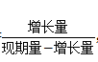，要使增长率大于1%，只需要增长量大于现期量-增长量的1%即可。负值代表增长率下降，可直接舍弃。符合条件的有电解铜805.5＞（69869.8-805.5）×1%、锌锭435.5＞（23983.8-435.5）×1%、铝锭681.7＞（19863.3-681.7）×1%、烧碱133.7＞（985.9-133.7）×1%，纯苯114＞（6828.5-114）×1%，纸浆86.4＞（5311.3-86.4）×1%，共6个。
因此，本题选C。
【来源】 22省考冲刺密卷2第112题,23国考冲刺模拟卷1第117题

第113题
【知识点】 基期倍数
【答案】 D
【解析】 本题为基期倍数问题。
根据公式基期倍数=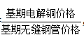，代入数据可得，电解铜的价格约是无缝钢管的=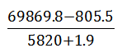=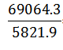≈11.86倍。
因此，本题选D。
【来源】 22省考冲刺密卷2第113题,23国考冲刺模拟卷1第118题

第114题
【知识点】 现期量计算
【答案】 C
【解析】 本题为现期量计算问题。
根据公式现期量=基期量+增长量，代入数据可得，聚乙烯的价格=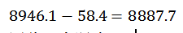。
因此，本题选C。
【来源】 22省考冲刺密卷2第114题,23国考冲刺模拟卷1第119题

第115题
【知识点】 综合分析
【答案】 D
【解析】 本题为综合分析问题。
A选项，基期量=现期量-增长量，烧碱价格：985.9-133.7=852.2，甲醇价格：2445.9+120.2=2566.1，烧碱的价格比甲醇低约1713元/吨，错误。
B选项，根据公式增长率=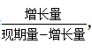，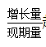越大，增长率越大。铅锭增长率为负，首先排除，其余代入数据为，电解铜：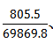、铝锭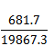、锌锭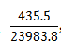，铝锭的分子比锌锭大，分母更小，说明铅锭＞锌锭，锌锭不是最大，错误。
C选项，2021年12月中旬，铝锭，铅锭，锌锭三者的价格之和：（19867.3-681.7）+（15287.5+166.7）+（23983.8-435.5）=58188.1＜电解铜价格为：69869.8-805.5=69064.3，并非高于1000元/吨，错误。
D选项，2021年12月下旬，化工产品中按价格从高到低排名前三位的是顺丁胶，聚乙烯，聚氯乙烯，正确。
因此，本题选D。
【来源】 22省考冲刺密卷2第115题,23国考冲刺模拟卷1第120题

第116题
【知识点】 间隔基期
【答案】 C
【解析】 本题为间隔基期计算问题。
定位文字材料最后一段“东北地区872亿元，下降8.6%，降幅较去年收窄7.3个百分点。”，可知2019年同比增长率为-8.6%-7.3%=-15.9% 根据，代入数据R=-8.6%-15.9%+8.6%×15.9%≈-23.13%，根据基期量公式：，2018年东北地区规模以上文化及相关产业企业实现营业收入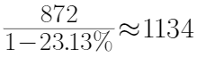亿元。
因此，本题选C。
【来源】 22省考冲刺密卷2第116题,23省考冲刺模拟卷1第110题,24国考冲刺模拟卷3第114题

第117题
【知识点】 增长量计算
【答案】 A
【解析】 本题为增长量计算问题。定位文字材料第二段“创意设计服务15645亿元，增长11.1%。”根据公式：，代入数据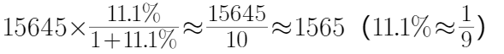亿元。
因此，本题选A。
【来源】 22省考冲刺密卷2第117题,23省考冲刺模拟卷1第109题,24国考冲刺模拟卷3第113题

第118题
【知识点】 增长量大小比较
【答案】 D
【解析】 本题为增长量比较和增长率比较问题。
定位文字材料第二段“新闻信息服务营业收入9382亿元，比上年增长18.0%；创意设计服务15645亿元，增长11.1%；文化消费终端生产18808亿元，增长5.1%；内容创作生产23275亿元，增长4.7%；文化投资运营451亿元，增长2.8%；文化装备生产5893亿元，增长1.1%；文化娱乐休闲服务、文化传播渠道、文化辅助生产和中介服务3个行业分别下降30.2%、11.8%和6.9%。”增长率最大的是新闻信息服务营业收入为18%，排除A、B。根据公式：，则有新闻信息：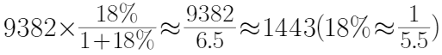＜创意设计：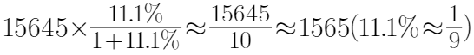。
因此，本题选D。
【来源】 22省考冲刺密卷2第118题,23省考冲刺模拟卷1第108题,24国考冲刺模拟卷3第112题

第119题
【知识点】 基期量大小比较
【答案】 A
【解析】 本题为基期量比较问题。
定位文字材料第二段“新闻信息服务营业收入9382亿元，比上年增长18.0%；创意设计服务15645亿元，增长11.1%；文化消费终端生产18808亿元，增长5.1%；内容创作生产23275亿元，增长4.7%；文化投资运营451亿元，增长2.8%；文化装备生产5893亿元，增长1.1%；文化娱乐休闲服务、文化传播渠道、文化辅助生产和中介服务3个行业分别下降30.2%、11.8%和6.9%。”根据公式：，代入数据可得①内容创作生产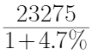；②创意设计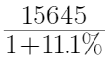；③文化休闲娱乐服务只给了增长率，无法计算，排除；④文化投资运营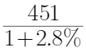 分子较小，也排除，①和②根据钱多人少，最大的为①。
因此，本题选A。
【来源】 22省考冲刺密卷2第119题,23省考冲刺模拟卷1第107题,24国考冲刺模拟卷3第111题

第120题
【知识点】 综合分析
【答案】 C
【解析】 本题为综合分析问题。
A选项， 定位文字最后一段“ 西部地区实现营业收入9044亿元；东部和中部地区分别为73943亿元和14656亿元；东北地区872亿元”。东部地区规模以上文化及相关文化产业企业营业收入总额73943亿元＞中部、西部、东北地区的总和(9044+14656+872)亿元，正确。
B选项，定位文字材料第一段和第二段“据对全国6.0万家规模以上文化及相关产业企业调查，2020年，上述企业实现营业收入98514亿元，比上年增长2.2%.....新闻信息服务营业收入9382亿元，比上年增长18.0%”。根据公式：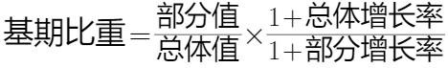，因此2019年,新闻信息服务营业收入占我国规模以上文化及相关产业总营业收入的比重为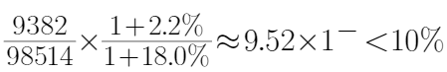，正确。
C选项，文字材料第三段“文化批发和零售业15173亿元…文化服务业45964亿元”。代入数据可得：文化服务业营业收入达到文化批发和零售业运营收入的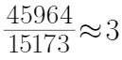倍，并非4倍，错误。
D选项，文字材料第一段和最后一段“2020年，上述企业实现营业收入98514亿元，东部为73943亿元”。东部地区规模以上文化及相关文化产业企业营业收入占全国比重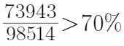，即超过7成，正确。
因此，本题选C。
【来源】 22省考冲刺密卷2第120题,23省考冲刺模拟卷1第106题,24国考冲刺模拟卷3第115题

第121题
【知识点】 简单计算
【答案】 A
【解析】 本题为简单计算比较问题。
定位文字材料“2020年研究生教育招生110.7万人，在学研究生314.0万人，毕业生72.9万人。普通本专科招生967.5万人，在校生3285.3万人，毕业生797.2万人。中等职业教育招生644.7万人，在校生1663.4万人，毕业生484.9万人。普通高中招生876.4万人，在校生2494.5万人，毕业生786.5万人。”研究生（110.7-72.9=37.8）普通本专科（967.5-797.2=170.3）中等职业教育（644.7-484.9=159.8）普通高中（876.4-786.5=89.9），最小的为研究生。
因此，本题选A。
【来源】 22省考冲刺密卷2第121题,23国考冲刺模拟卷1第124题

第122题
【知识点】 增长率计算
【答案】 C
【解析】 本题为增长率计算问题。
定位表格数据2020年我国中等职业教育招生人数为645万人，2019年我国中等职业教育招生人数为600万人，根据公式，增长率=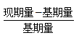=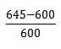=7.5%。
因此，本题选C。
【来源】 22省考冲刺密卷2第122题,23国考冲刺模拟卷1第121题

第123题
【知识点】 现期量计算
【答案】 D
【解析】 本题为现期量计算问题。
定位表格数据，年均增长量=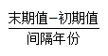，代入数据可得2016-2020年普通高中招生数平均增量= 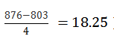万人，则2025年普通高中招生数可望达到876+5×18.25=967.25万人。
因此，本题选D。
【来源】 22省考冲刺密卷2第123题,23国考冲刺模拟卷1第122题

第124题
【知识点】 简单计算
【答案】 D
【解析】 本题为简单计算问题。定位文字材料“普通小学招生1808.1万人，在校生10725.4万人，毕业生1640.3万人。初中招生1632.1万人，在校生4914.1万人，毕业生1535.3万人”普通小学毕业生没有入读我国初中学校的:1640.3-1632.1=8.2万人。
因此，本题选D。
【来源】 22省考冲刺密卷2第124题,23国考冲刺模拟卷1第123题

第125题
【知识点】 综合分析
【答案】 B
【解析】 本题为综合分析问题。
①定位表格数据， 2017-2020年，普通本专科的招生人数分别为761、791、915、967，逐年增加，正确。
②定位表格数据，2017-2020年，中等职业教育的招生人数人数分别为582、557、600、645，并非逐年减少，错误。
③定位表格数据， 2016-2020年，普通高中的招生人数人数分别为803、800、793、839、876，先减少后增加，正确。
④定位表格数据， 2016年普通本专科的招生人数749＜普通高中的招生人数803，2017年普通本专科的招生人数761＜普通高中的招生人数800，2018年普通本专科的招生人数791＜普通高中的招生人数793，这三年普通本专科的招生人数比普通高中少，错误。
因此，本题选B。
【来源】 22省考冲刺密卷2第125题,23国考冲刺模拟卷1第125题

第126题
【知识点】 基期量计算
【答案】 B
【解析】 本题为基期量计算问题。
定位表格数据，根据公式基期量=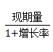，代入数据基期量=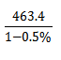≈465.7。
因此，本题选B。
【来源】 22省考冲刺密卷2第126题,23国考冲刺模拟卷2第111题

第127题
【知识点】 两期比重差
【答案】 D
【解析】 本题为两期比重计算问题。
定位文字材料，“全年港口完成货物吞吐量145亿吨，比上年增长4.3%，其中外贸货物吞吐量45亿吨，增长4.0%。”根据公式，代入数据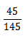×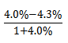，根据4.0%＜4.3%，应该下降，排除AC;差值＜l4.0%-4.3%l，即两期比重差值小于0.3%。
因此，本题选D。
【来源】 22省考冲刺密卷2第127题,23国考冲刺模拟卷2第112题

第128题
【知识点】 增长量大小比较
【答案】 C
【解析】 本题为增长量比较问题。
定位表格数据，问减少量最少的运输方式，铁路增长率为正，其他为负，排除B选项。根据公式，代入数据得
公路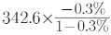：
水运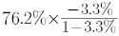：
民航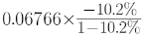：民航单位为万吨，其余均为亿吨，注意单位换算，所以民航最少。
因此，本题选C。
【来源】 22省考冲刺密卷2第128题,23国考冲刺模拟卷2第113题

第129题
【知识点】 增长量计算
【答案】 D
【解析】 本题为增长量计算问题。
定位表格数据，根据公式增长量=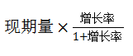，代入数据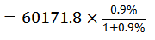≈536.71。
因此，本题选D。
【来源】 22省考冲刺密卷2第129题,23国考冲刺模拟卷2第114题

第130题
【知识点】 综合分析
【答案】 D
【解析】 本题为综合分析问题。
A选项， 定位表格数据，货物运输量和货物运输周转量中，铁路运输的同比增速排名均为第一，错误。
B选项， 定位表格数据， 公路货物运输周转量占总货物运输周转量的比重为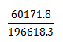＜1/2，错误。
C选项，定位文字材料” 港口集装箱吞吐量26430万标准箱，增长1.2%。”根据公式基期量=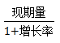，代入公式: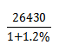≈26116万，超过2.6亿，错误。
D选项， 定位表格数据，铁路货物运输总量同比增速最大，正确。
因此，本题选D。
【来源】 22省考冲刺密卷2第130题,23国考冲刺模拟卷2第115题

